Міністерство освіти і науки України
Вінницький національний технічний університет
Інститут інформаційних технологій та комп’ютерної інженерії

ЗАТВЕРДЖУЮ
Зав. кафедри ПЗ, проф., д.т.н.
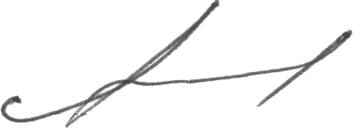
______________ А.М. Пєтух
(підпис)
”14” січня 2013 р.

ІНДИВІДУАЛЬНЕ ЗАВДАННЯ

на курсову роботу з дисципліни ”Об'єктно орієнтоване програмування”
студенту групи 1ПІ-12б Польовій Марії

РОЗРОБКА ПРОГРАМНОЇ СИСТЕМИ ДЛЯ МОДЕЛЮВАННЯ ОБ’ЄКТІВ ” ЖИВІ ОЛІВЦІ, ПЕНАЛ, ПАПІР ” З ВИКОРИСТАННЯМ UML ТА МОВИ ПРОГРАМУВАННЯ С++
Вихідні дані:
- MS Visual Studio 2010, довідники з мов С++ та WinAPI.

Вимоги до курсової роботи:
Потрібно створити Windows API-додаток, який реалізує: класи мікро та двох макрооб’єктів різних класів згідно варіанту курсової. Клас мікрооб’єкту повинен містити не менше 4 елементів змінних і не менше 4 методів. Як мінімум одна змінна повинна бути типу int, одна – типу double і як мінімум одна – рядок (будь якої реалізації); В класі повинен бути присутній конструктор та деструктор; В класі повинен бути також присутній як мінімум один елемент, що створений динамічно. Це може бути массив, структура, інший об’єкт або навіть одна змінна. Повинен бути присутній код, що створює цей елемент – наприклад у конструкторі, та код, який знищує цей елемент – найкраще всього у деструкторі. Повинно бути реалізоване глибинне копіювання шляхом перевантаження копіюючого конструктора та оператора =; три випадки виклику копіюючого конструктора; використання перевантаженого оператора =. Продемонструвати перевантаження та використання унарного та бінарного операторів (окрім = та <<). Продемонструвати перевантаження і використання оператора <<. Повинно також бути продемонстровано створення об’єкту статично та динамічно; додано у клас одну статичну змінну та одну статичну функцію – та продемонстровано їх використання. Повинно також бути продемонстровано використання наступних механізмів мови С++: friend-функцій, ініціалізатор конструктора, оператор ::, this, типів доступу public, private, protected. Зображення мікрооб’єкту повинно складатись не менше чим з трьох графічних примітивів, при цьому один з них повинен бути текст. Повинно також бути продемонстровано створення динамічного масиву мікрооб'єктів та відображення його у вікні програми. При натискуванні правої кнопки миші на мікрооб’єкті він повинен ставати активним/неактивним. При натискувань клавіш-стрілок активні об’єкти повинні рухатись у вікні програми. Повина бути реалізована можливість додавати мікрооб’єкти шляхом натискування клавіши Insert. При цьому повинне з’являтись діалогове вікно, яке повинно визначати параметри створюваного мікрооб’єкта, зокрема до якого з класів нащадків у ієрархії наслідування він належить. Крім керуючого елемента Button у діалоговому вікні також повинні бути використані як мінімум два з наступного списку: TextBox, CheckBox, ListBox, RadioButton. При натискувань клавіши Delete активні об’єкти повинні знищуватись. Якщо активного об’єкта нема – клавіша Delete ігнорується. Клавіша Esc повинна відміняти активацію обєкта. Повинно бути реалізовано наслідування мікрооб’єктів – як мінімум три рівня наслідування. Зображення об'єктів класів нащадків повинно відрізнятись від зображень об’єктів базових класів. Функцію Draw слід зробити віртуальною. Крім функції Draw в класах мікрооб'єктв повинна бути присутня ще як мінімум одна віртуальна функція. Зображення кожного з макрооб’єктів може складатись з графічних примітивів: точка, лінія, прямокутник, коло, арка, полігон, текст, графічний образ. Зображення кожного макрооб’єкту повинно складатись не менше чим з трьох елементів, при цьому один з елементів повинен бути текст. Додати класи макрооб’єктів і команди створення самих макрооб’єктів і команди їх рисування в програму. В програмі повинен бути як мінімум один макрооб’єкт кожного з двох класів макрооб'єктів. При цьому мікрооб'єкти повинні чітко розділитись на тих, які належать до макрооб’єктів і тих, які їм не належать (найбільш наглядно цен зобразити геометрично – ті що належать знаходяться всередині макрооб’єкта, ті що не належать - ззовні). Рух мікрооб’єкта всередині макрооб’єкта – не обов’язковий. Повинна бути реалізована можливість рухати якимись чином макрооб’єкт (разом з всіма мікрооб'єктами, які йому належать). Повинна бути реалізована можливість включати виділені/виділений мікрооб’єкти/мікрооб’єкт в макроб’єкт та – навпаки – виключати виділені/виділений мікрооб’єкти/мікрооб’єкт з макроб’єкту. Можливість виділення декількох мікроб’єктів не є обов’язковою. В програмі повинно бути продеморнстровано використання поліморфізму; віртуального деструктора; динамічного приведення типу dynamic_cast<>. Мікроб’єкти повинні бути як мінімум у трьох станах: А) Належать макрооб’єкту першого типу; Б) Належать макрооб’єкту другого типу; В) Не належать жодному макрооб’єкту. Не забороняється мікроооб’єкту одночасно належати декільком макрооб’єктам одночасно. Повинен бути реалізований автоматичний рух деяких мікрооб’єктів зі зміною стану (див. А) Б) В) ). По натискуванню клавіши миші/клавіши на клавіатурі/команді меню характер руху повинен змінюватись. Повинна бути запрограмована серіалізація/де-серіалізація всіх об’єктів у файл, яка обов’язково повинна зберігати не тільки власне інформацію про стан макро- та мікро-об’єктів, але й про їх позицію на екрані. При серіалізації/де-серіалізації обов’язково повинні використовуватись діалогові вікна, щоб запитати у користувача ім’я файлу (функції GetOpenFileName та GetSaveFileName). У проекті повинні запрограмовані такі відносини між класами та об'єктами, які можуть бути наглядно проілюстровані на діаграмах агрегації, композиції, асоціації, використання, взаємодії, послідовності та стану.
Зміст ПЗ до курсової роботи
Індивідуальне завдання
АНОТАЦІЯ
ВСТУП
1 АНАЛІЗ СУЧАСНОГО СТАНУ ПИТАННЯ ТА ОБҐРУНТУВАННЯ ЗАВДАННЯ НА РОБОТУ
2 РОЗРОБКА ІНТЕРФЕЙСУ ПРОГРАМИ ТА ПРИКЛАДІВ ВИКОРИСТАННЯ
3 РОЗРОБКА ДІАГРАМ КЛАСІВ, ОБ’ЄКТІВ ТА СТАНУ
4 РОЗРОБКА ПІДСИСТЕМИ ГРАФІЧНОГО ВІДОБРАЖЕННЯ
5 ВИКОРИСТАННЯ ЗАСОБІВ ПРОГРАМУВАННЯ WINAPI
6 РОЗРОБКА ПІДСИСТЕМИ СЕРІАЛІЗАЦІЇ/ДЕСЕРІАЛІЗАЦІЇ ДАНИХ
7 КЕРІВНИЦТВО КОРИСТУВАЧА
ВИСНОВКИ
ПЕРЕЛІК ПОСИЛАНЬ
Додатки (за необхідністю)

Дата видачі ”14” січня 2013 р. Керівник _________________
(підпис)
Завдання отримав _________
(підпис)
АНОТАЦІЯ

Курсова робота присвячена розробці програмної системи для моделювання об’єктів ”Живі олівці-пенал-папір”, яке реалізовано мовою програмування C++ та об’єктно-орієнтованих принципів, використанням засобів програмування WinApi. Програма містить роботу з файлами, класами, графічним інтерфейсом та діалоговими вікнами. В ході роботи було створено програмну оболонку поставленої задачі, тобто реалізацію візуально спрямованого середовища для малювання.
В результаті виконання курсової роботи отримано програмний продукт, який реагує на команди користувача а також здатний самостійно реалізовувати процеси анімації згідно критеріїв виконання.

ЗМІСТ
ВСТУП | 5
1 АНАЛІЗ СУЧАСНОГО СТАНУ ПИТАННЯ ТА ОБҐРУНТУВАННЯ ЗАВДАННЯ НА РОБОТУ | 7
2 РОЗРОБКА ІНТЕРФЕЙСУ ПРОГРАМИ ТА ПРИКЛАДІВ ВИКОРИСТАННЯ | 14
3 РОЗРОБКА ДІАГРАМ КЛАСІВ, ОБ’ЄКТІВ ТА СТАНУ | 19
4 РОЗРОБКА ПІДСИСТЕМИ ГРАФІЧНОГО ВІДОБРАЖЕННЯ | 26
5 ВИКОРИСТАННЯ ЗАСОБІВ ПРОГРАМУВАННЯ WINAPI | 29
6 РОЗРОБКА ПІДСИСТЕМИ СЕРІАЛІЗАЦІЇ/ДЕСЕРІАЛІЗАЦІЇ ДАНИХ | 30
7 КЕРІВНИЦТВО КОРИСТУВАЧА | 32
ВИСНОВКИ | 35
ПЕРЕЛІК ПОСИЛАНЬ | 36
ДОДАТОК А. Лiстинг модуля Pencil.cpp | 37
ДОДАТОК Б. Лiстинг модуля Marker.cpp | 42
ДОДАТОК В. Лiстинг модуля Marker_pen.cpp | 46
ДОДАТОК Г. Лiстинг модуля pencil_case.cpp | 50
ДОДАТОК Д. Лiстинг модуля Sheet.cpp | 52
ДОДАТОК Е. Лiстинг модуля Lab_4.cpp | 53
ДОДАТОК Є. Лiстинг модуля header-файлiв | 63

ВСТУП

Комп'ютерний вік став для багатьох людей сторіччям, яке змушує кожного другого завести вдома цей обчислювальний пристрій. Залишається замислитися- для чого його потрібно купувати додому, навіщо дітям рекомендується проводити по годині часу за цим пристроєм і т.д.? Питання досить прості і всі розуміють, що потреба в даних пристроях полягає в тому, що зараз неможливо уявити розвиток всього людства без застосування комп'ютерів.
Якщо дитина з малечку буде приділяти час комп'ютеру, то у нього може прищепитися любов до ігор, до програмування і т.д. Поки дитина мала, йому буде здаватися, що це абсолютно нешкідлива річ, цікава іграшка, за допомогою якої можна гарно провести свій вільний час. Але великою проблемою є той фак., що дітям комфортніше гратись у жорстокі ігри, які не сприяють їхньому розвитку, а спонукають до жорстокості, або ж передивлятись записи у мережі Інтернет, які можуть зберігати в собі не менш безглузду або безжалісну інформацію. Я неодноразово стикалась з проблемою нестачі цікавих та водночас простих для розуміння програм, які сприяли розумовому розвитку або розширенню чуттєвого сприйняття ,наприклад, для дітей дошкільного віку або початкового шкільного.
Доцільно буде створення програми, яка спрямована на удосконалення сприйняття кольорів. Для дітей, які тільки вчаться осмислювати навколишній світ, реагувати на різноманітність всього, що оточує, наявність доступної та знайомої програми різнобарвних олівців та маркерів , які, згідно свого кольору та ширини стержня, здатні малювати різні фігурки, при чому дитина має можливість сама обирати предмет, котрий сподобався.
Все в нашому світі сприймається через фрагменти або їх сукупність. через малюнки. Що таке малюнок? Тлумачні словники трактують зміст цього слова таким чином: намальоване зображення, відтворення чогось; поєднання ліній, візерунок; сукупність графічних елементів у картині, на противагу колориту, фарбам.
«Нам варто менше говорити і більше малювати», - сказав Гете. Сприйняття світу на 80% відбувається через зір. Людина отримує інформацію про форми, кольори, навколишній простір через очі. Більшість наших думок, мрій і фантазій формуються у нас за допомогою картинок. У стародавніх цивілізаціях малювання мало велике значення в освітньому процесі, ніж зараз. Через образотворче мистецтво дитина пізнавала просторове мислення, вивчала геометрію.
Звичайно, важливість малювання «вживу» є неоціненною, але коли батьки не мають можливості забезпечити належну увагу, то вищеописана програма може бути належною допомогою.
Образотворча діяльність є чи не найцікавішим видом діяльності дошкільників. Вона дозволяє дитині відобразити в образотворчих образах свої враження про навколишній світ, висловити своє ставлення до них. Разом з тим, образотворча діяльність має неоціненне значення для всебічного естетичного, морального, трудового та розумового розвитку дітей. Спостереження і виділення властивостей предметів, які належить передати в зображенні (форма, будова, величина, колір, розташування в просторі), сприяють розвитку у дітей відчуття форми, кольору, ритму (компонентів естетичного почуття), психічних процесів, уяви, фантазії, Що, у свою чергу, розвиває творчі здібності.
Уява дитини розвивається поступово, у міру придбання ним реального життєвого досвіду. Діяльність уяви формується в дитинстві найбільш активно і найповніше реалізується в іграх, письменництві казок, малюванні та інших видах творчості.
Саме тому було обрано тему «Живих олівців», адже вона зможе знайти своє пристосування, а також наглядно зображуватиме цікаве співвідношення кольорового сприйняття з анімацією, яка обов’язково зацікавить головний дитячий контингент.
1 АНАЛІЗ СУЧАСНОГО СТАНУ ПИТАННЯ ТА ОБҐРУНТУВАННЯ ЗАВДАННЯ НА РОБОТУ

1.1 Предметна область
Олівець - доступний інструмент, часто використовуваний людьми самих різних професій і віків. Саме завдяки своїй буденності він давно вже не примушує особливо задуматися про свій устрій, походження та технології виготовлення.
Інтерес може виникнути, коли дитина починає ставити дитячі запитання своїм батькам:Чому олівець малює? Чому кольори різні? І т.д.
Або коли продавець у магазині не може обгрунтувати різницю в ціні 2-х з вигляду однакових олівців .
Деякий екскурс в історію. У ХVІ столітті в якості олівця використовувалася тонкий срібна дріт, припаяний до ручки та зберігався у футлярі. Стерти слід такого олівця неможливо, тому для його використання потрібна була велика майстерність, не давалось права на помилку. З часом сірий слід олівця ставав коричневим, що теж особливо не радувало ...
Художники часу XVII століття, придумали «корпус» для стрижня олівця - вони затискали графітові «олівці» між шматочками дерева або гілочками, обгортали їх у папір або обв'язували їх мотузкою. Таким чином малювати було набагато зручніше!
Перший документ, в якому згадується дерев'яний олівець, датований 1683 роком. В 1794 році, талановитим французьким ученим і винахідником Нікола Жак Конте був винайдений сучасний олівець. В кінці XIX століття граф Лотар фон Фаберкастл, помітивши, що олівці круглого перетину часто скочуються з похилих поверхонь для письма, запропонував шестигранну форму олівця.
А в 1869 році, американець Алонсо Таунсенд Кросу створив металевий олівець, в якому графітний стрижень розміщувався в металевій трубці і міг за необхідності висуватися на відповідну довжину. Таким чином, він скоротив витрати матеріалів, адже майже ² / 3 матеріалу, що становить простий олівець, іде у відходи при його заточуванні.
Розділяють декілька видів олівців. Олівці прийнято ділити на прості та кольорові. Простий олівець має графітовий грифель і пише сірим кольором з відтінками від світлого до майже чорного (залежить від твердості графіту).
Простий олівець розрізняється по твердості грифеля, яка як правило вказана на олівці і позначається буквами М (або B - від англ. Blackness) - м'який і Т (або H - від англ. Hardness) - твердий. Кольорові олівці в свою чергу діляться на кілька видів: кольорові класичні (односторонні, двусторонні); акварельні; воскові; пастелі.

1.2 Існуючі реалізації
Фантазія і уява - це найважливіша сторона життя дітей. Адже розвивається творча фантазія особливо насичено у віці від 5 до 15 років. Спільно із зменшенням здатності вигадувати, у дитини збіднюється особистість, знижується і гасне потенціал творчого мислення, також як і зацікавленість до мистецтва, до творчої діяльності. Для того щоб удосконалювати творчу фантазію, необхідна особлива стратегія формування художньої діяльності.
Існує безліч ігор для дітей, для прикладу ігри для дітей Shidonni (див. рисунок 1.1 )занурюють дітей у свою власну уявну гру, в якій немає дефіциту в папері або в олівцях. Shidonni дозволяє створювати всілякі види тварин, а також ділитися з друзями, занурюючи їх у цей казковий світ вражень.
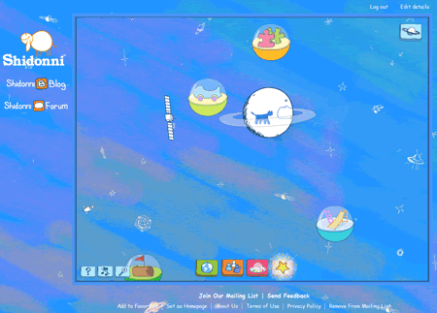
Рисунок 1.1 - Приклад використання прикладної програми Shidonni

Не менш цікавою программою, за допомогою якої можна реалізувати різні стилі в малюванні, є CorelDRAW - це програма для створення і редагування ілюстрацій, заснована на принципах векторної графіки. Потенційні можливості цієї програми обмежуються тільки уявою.
При першому знайомстві з CorelDRAW може виникнути заплутане враження , розкривши вікно цієї програми (див. рисунок 1.2 ).
На закінчення варто відзначити, що CorelDRAW істотно спрощує роботу над проектами будь-яких масштабів, будь то розробка логотипу, створення професійного маркетингового буклету або яскравого і помітного плаката. Пакет поєднує в собі високу функціональність при рішенні самих різних завдань в області графічного дизайну, високу швидкість, простоту у використанні і доступність.
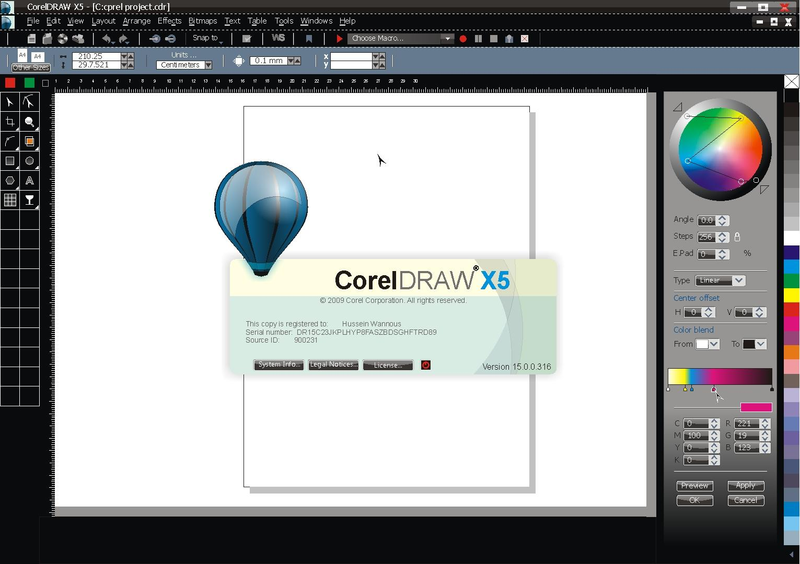
Рисунок 2.2 - Інтерфейс CorelDRAW Graphics Suite X5

Але вона не є достатньо простою у реалізації, і, звичайно, пристосована для серйозної роботи з графікою, коли необхідно мати програму, яка на простому рівні зображуватиме різноманітність процесу малювання.

1.3 Розробка технічного завдання на роботу
Потрібно створити Windows API-додаток, який реалізує:
- класи мікро та двох макрооб’єктів різних класів згідно варіанту курсової;
- Клас мікрооб’єкту повинен містити не менше 4 елементів змінних і не менше 4 методів;
- Як мінімум одна змінна повинна бути типу int, одна – типу double і як мінімум одна – рядок ;
- повинен бути присутній конструктор та деструктор;
- повинно бути реалізоване глибинне копіювання шляхом перевантаження копіюючого конструктора та оператора;
- використання наступних механізмів мови С++: friend-функцій, ініціалізатор конструктора, оператор ::, this, типів доступу public, private, protected;
- при натискуванні правої кнопки миші на мікрооб’єкті він повинен ставати активним/неактивним;
- повина бути реалізована можливість додавати мікрооб’єкти шляхом натискування клавіши Insert; При цьому повинне з’являтись діалогове вікно, яке повинно визначати параметри створюваного мікрооб’єкта;
- у діалоговому вікні також повинні бути використані як мінімум два з наступного списку: TextBox, CheckBox, ListBox, RadioButton;
- при натискуванні клавіши Delete активні об’єкти повинні знищуватись
- клавіша Esc повинна відміняти активацію обєкта;
- повинно бути реалізовано наслідування мікрооб’єктів – як мінімум три рівня наслідування;
- повинна бути реалізована можливість включати виділені/виділений мікрооб’єкти/мікрооб’єкт в макроб’єкт та – навпаки – виключати виділені/виділений мікрооб’єкти/мікрооб’єкт з макроб’єкту
- в програмі повинно бути продеморнстровано використання поліморфізму; віртуального деструктора; динамічного приведення типу dynamic_cast
- повинна бути запрограмована серіалізація/де-серіалізація всіх об’єктів у файл, яка обов’язково повинна зберігати не тільки власне інформацію про стан макро- та мікро-об’єктів, але й про їх позицію на екрані. При серіалізації/де-серіалізації обов’язково повинні використовуватись діалогові вікна, щоб запитати у користувача ім’я файлу (функції GetOpenFileName та GetSaveFileName). У проекті повинні запрограмовані такі відносини між класами та об'єктами, які можуть бути наглядно проілюстровані на діаграмах агрегації, композиції, асоціації, використання, взаємодії, послідовності та стану.

Для нормального виконання програми необхідно наступне апаратне забезпечення:
- комп’ютер серії IBM PC або двох’ядерний AMD з частотою 1.7 ГГц і вище;
- 2 ГБ оперативної пам’яті;
- Інтегрований графічний адаптер AMD Radeon HD 7340M;
- відеокарта об’ємом пам’яті не менше 4МБ;
- миша, клавіатура, ОС Windows ХР/7/8.
- розмір дискового простору, що займає програма: 8 605 байт,
- розмір оперативної пам’яті, що займає програма: 1 110 КБайт.

1.4 Обґрунтування вибору мови програмування
Мова С + + має багато переваг у порівнянні з іншими популярними мовами програмування[1], які вказані у таблиці 1.1:
Таблиця 1.1 – Перваги мови програмування С++
 | Можливість роботи з вазівниками | Препроцесор | Множинне наслідування | Операція  goto | Об'єктно-орієнтована мова | Ручне управління пам’ятю | Локальні функції
Java | - | - | - | - | + | - | -
C++ | + | + | + | + | + | + | +
C# | - | + | - | + | + | + | +/-
Delphi | + | + | _ | + | + | + | +
По одному реченню на кожен критерій.
Можливість роботи з вказівниками спрощує процес зберігання інформації про об’єкти на програмному рівні, дає можливість більш швидно ними оперувати.
Препроцесор дає можливість переглянути код до початку компіляції, що може дати попередження про фатальні помилки.
Операція goto може бути корисною, якщо необхідно у певний момент перейти до іншої ділянки програми та почати працювати саме з нею.
Мова С + + є засобом об'єктного програмування, нової методики проектування та реалізації програм, яка в поточному десятилітті, найімовірніше, замінить звичайне процедурне програмування. Головною метою творця мови доктора Бьерна Страустрапа було оснащення мови С + + конструкціями, що дозволяють збільшити продуктивність праці програмістів і полегшити процес оволодіння великими програмними продуктами[2].
Абстракція, реалізація, спадкування й поліморфізм є необхідними якостями якими володіє мова С + +, тому за численні переваги також перед мовами Java та C# було вибрано цю мову для створення програмного продукту.

1.5 Висновки
Дослідивши проблему фактичної відсутності належних програм, які мали б високу популярність серед дітей дошкільного та початкового шкільного віку, можна дойти до висновку, що створення програми, яка діяла на розвиток з творчої та одночасно пізнавальної сторони є необхідним.
Також, упродовж виконання курсового проекту, було вивчено об'єктно-орієнтовану мову програмування С++, а також написання консольних проектів та проектів з використанням WinApi, було досліджено переваги та недоліки мови С++.

РОЗРОБКА ІНТЕРФЕЙСУ ПРОГРАМИ ТА ПРИКЛАДІВ ВИКОРИСТАННЯ

- Розробка інтерфейсу програми
При запуску програми на екрані відображається стан внутрішнього світу, незалежно від користувача вже виконуються певні дії. При цьому від самого початку можливі команди безпосередньо від користувача, які можуть змінити розташування елементів – складових внутрішнього світу, якими є олівці.

+- - - - - - - - - - - - - - - - - - - - - - - - - +
| ////O///// |
| //O O O/// |
| //O//O//// | <<- Перша область – елементи
| | внутрішнього світу
| ******** |
| **O***** |
| *****O** |
| |
+- - - - - - - - - - -- - - - - - - - - - - - - - -+

Ident: 1
<Coordinates> <<- Друга область - інформація про
x: 25 об’єкт
y: 70
Color: Green
<Frequency>
freq_x: 2
freq_y: 5

Рисунок 2.1 - Екран програми-клієнта

Клієнт відображує інформацію про стан внутрішнього світу і стан олівця у ньому на текстовому екрані у двох областях, як це показано на Рисунку 1.
Перша область зображує початкове зображення об’єктів, які позначені буквою ‘О’. Деякі з них належать одному макро об’єкту (символ ‘/’), в межах якого мікро об’єкти є нерухомими. Частина мікрооб’єктів перебувають у межах іншого макро об’єкту(символ ‘*’), де вони здійснюють рух по певному закону.
Друга область відображає стан олівця. В ній наводиться інформація про індифікаційний код олівця, координати його розташування на екрані, його колір а також складові частоти його руху в межах листка паперу - макрооб’єкту (координати вздовж осей Х та Y). Також враховується інформація про належність чи не належність олівця одному з макрооб’єктів .
Дії, які може проводити користувач:
  - при натискуванні лівою кнопкою мишки на об’єкт, він виділяється прямокутником того кольору, який має даний олівець (схематично вказано на Рисунку 2.*). Якщо об ’єкт перебував у русі, то при виділенні він зупиняється. При повторному кліку виділення знімається, або об’єкт продовжує свій рух по тій же траєкторії.

О
Green

Рисунок 2.2 – Зображення виділення об’єкта
  - натискування клавіші Delete призводить до видалення об ’єкта, який саме був виділений.Це може бути декілька об ’єктів одночасно. Якщо жоден з олівців не є виділеним, натискування клавіші не змінить нічого в діяльності програми.
  - Якщо користувач хоче додати новий об ’єкт, для цього необхідно натиснути клавішу Insert.Тоді відкриється діалогове вікно, де можна вказати характеристики, які необхідно надати новому об ’єкту.
  - при натискуванні Esc виділення з об’єктів знімається. Якщо олівець виділеним не був, змін з ним не відбувається.

- Приклади використання
Приклади використання допомагають знайти індивідуальний підхід як до користувача, так і безпосередньо до коректної взаємодії останнього з програмою. Тому доцільним буде використання зручних методів візуалізації, які дадуть можливість оцінити можливості програмного продукту. Далі будуть описані деякі приклади використання , а під малюнками буде короткий опис другої області об ’єкта, над яким виконуються дії. При цьому розуміється, що початковим єтапом для кожного прикладу буде перша область з Рисунку 1.
Приклад 1: Декілька мікрооб ’єктів рухаються в межах макрооб ’єкта. Після виділення одного з мікрооб ’єктів, що знаходяться у межах іншого макрооб ’єкту-пеналу для олівців, він рухається та всупає у рух разом з іншими олівцями, що вже рухались. Олівець, що вступив новий рух, виділено на Рисунку 2.3
+- - - - - - - - - - - - - - - - - - - - - - - - - +
| /////////// |
| //O O O/// |
| //O//O//// |
| |
| *****|О|* |
| *****О*** |
| **О****** |
| |
+- - - - - - - - - - -- - - - - - - - - - - - - - -+
Ident: 1
<Coordinates>
x:250
y:320
Color: Green
Рисунок 2.3 – Приведення у рух нового олівця
Приклад 2: При натисканні клавіші Insert з’являється діалогове вікно (див. рисунок 2.4), в полях якого необхідно ввести параметри для нового олівця, який необхідно створити.
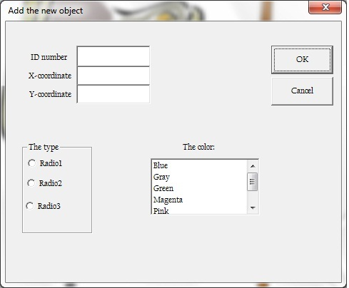
Рисунок 2.4 – Діалогове вікно «Вставка нового об’єкта»

Після введення натиснувши Ok у вказаних координатах з’являється новий об’єкт, що показано на рисунку 1.5, якщо ж координати не були вказані, то олівець буде в межах пеналу:
+- - - - - - - - - - - - - - - - - - - - - - - - - +
| /////////// |
| //O O O/// O |
| //O//O//// |
| |
| ******О* |
| **O***** |
| *****O** |
| |
+- - - - - - - - - - -- - - - - - - - - - - - - - -+
Ident: 9
<Coordinates>
x:350
y:90
Color: Magenta

Рисунок 2.5 – Вставка нового об’єкта зі вказаними параметрами

Приклад 3: При натисканні на макрооб’єкт – пенал, він має можливість рухатись, таким чином збираючи та «привласнюючи» мікрооб’єкти, які опинились в його межах(див. рисунок 2.6). Рух здійснюється за допомогою клавіш Up, Down, Left, Right. Рамкою виділено макрооб’єкт, який рухав користувач.

+- - - - - - - - - - - - - - - - - - - - - - - - - +
| | /////////// | |
| |//O O O//O | |
| |//O//O//// | |
| |
| ******О* |
| **O***** |
| *****O** |
| |
+- - - - - - - - - - -- - - - - - - - - - - - - - -+
Рисунок 2.6 – Рух пеналу та його вплив на мікрооб’єкти

РОЗРОБКА ДІАГРАМ КЛАСІВ, ОБ’ЄКТІВ ТА СТАНУ

3.1Діаграми класів

Для графічного подання відносин класів існують діаграми класів, які відповідно дають більш глибоке уявлення про їх взаємодію.

3.1.1 Діаграми наслідування
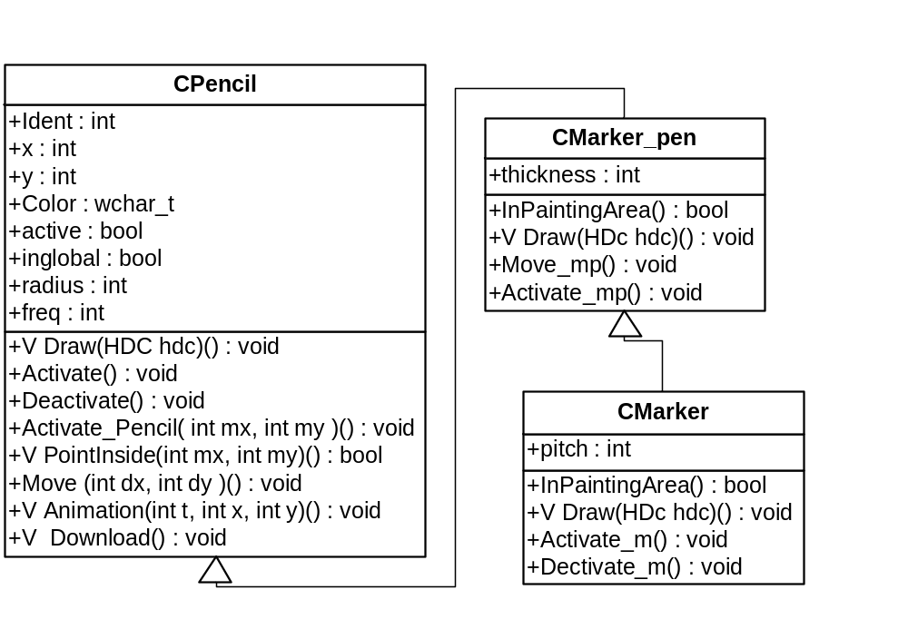

Рисунок 3.1 – Діаграма наслідування

“V”-позначка, яка виділяє віртуальні функції.
Базовий клас має такі змінні:
- Ident – індифікаційний номер об’єкта;
- x – його координата на осі Х;
- y - його координата на осі У;
- Color – колір об’єкта;
- active – показує, чи активовано об’єкт;
- inglobal – показує, чи належить об’єкт макрооб’єкту (пеналу);
- radius – радіус, по якому об’єкт буде здійснювати рух;
- freq – частота, з якою мікрооб’єкт буде рухатись ;

Також клас CPencil має такі основні функції:
- void Draw (HDC hdc)- малює об’єкт
- void Activate()-активує об’єкт при певних умовах
- void Deactivate()- деактивує об’єкт
- bool PointInside(int mx, int my)-перевіряє ,чи знаходиться точка з координатами (mx,my) всередині об’єкта
- Move (int dx, int dy )-змушує об’єкт рухатись у певному напрямі, який задасть користувач
- void Animation(int t) – змушує об’єкт самостійно рухатись залежно від змінної t
- void Download()- завантажує зображення об’єкта

Дочірній клас –похідний від базового, тобто другого рівня ієрархії, крім набору змінних основного класу має таку змінну:
- thickness – товщина пера;
Об’єкти класу другого рівня є удосконаленими об’єктами першого рівня.

Дочірній клас-похідний від дочірнього, тобто третього рівня ієрархії, крім набору змінних основного класу та класу другого рівня має таку змінну:
- pitch -кут нахилу пера.
Об’єкти класу третього рівня є удосконаленими об’єктами першого та другого рівнів.

Лістинг функцій наведено в додатку А.

3.1.2 Діаграми агрегації

Наявні у програмі два макрооб’єкта, тобто пенал та папір, можуть містити в собі мікрооб’єкти, але при цьому можуть існувати окремо один від одного незалежно та зберігати всі властивості. Таке відношення називається агрегацією.
Лістинг функцій Пеналу можна переглянути в додатку Б.
Лістинг функцій Паперу можна переглянути в додатку В.

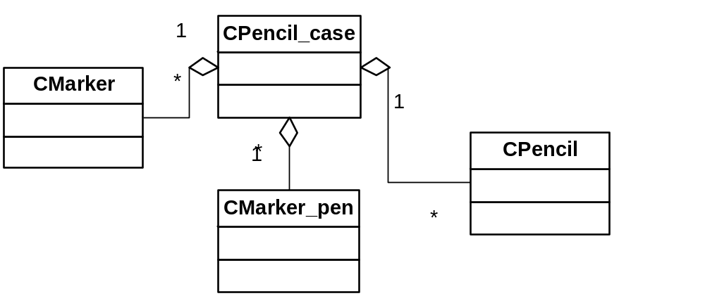

Рисунок 3.2 – Діаграма агрегації

3.1.3 Діаграми композиції

Якщо певні елементи належать іншому, глобальному, та при видаленні останнього елементи припиняють своє існування, то таке відношення називається композицією. У програмі яскравим прикладом такої взаємодії є діалогове вікно, яки викликається при натисненні клавіші Insert.

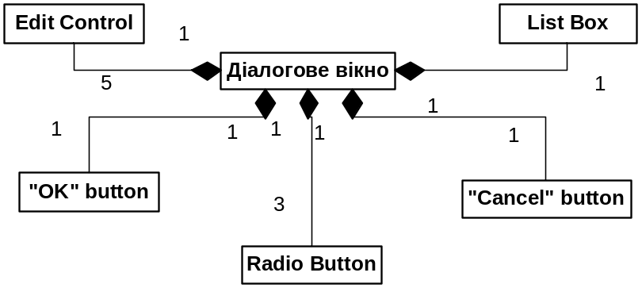

Рисунок 3.3 – Діаграма композиції

3.1.4 Діаграми асоціації

Кожна асоціація несе інформацію про зв'язки між класами. Найбільш часто використовуються бінарні асоціації, що зв'язують два класи. Асоціація може мати назву, яку має висловлювати суть відображається зв'язку. Крім назви, асоціація може мати таку характеристику, як множинність. Вона показує, скільки об'єктів кожного класу може брати участь в асоціації. Множинність вказується у кожного кінця асоціації (полюса) і задається конкретним числом або діапазоном чисел.
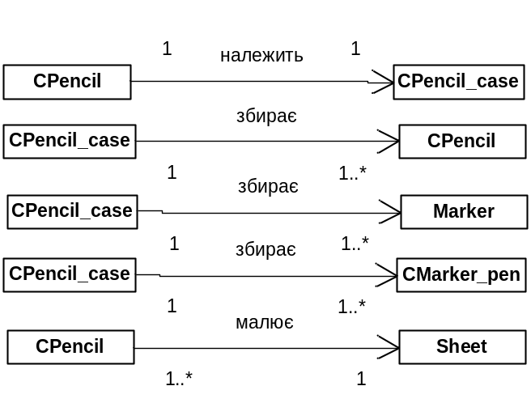

Рисунок 3.4 – Діаграма асоціації

3.2 Діаграми кооперації
В діаграмах кооперації можна зустріти наступні позначення:
- о : C– об'єкт із власним ім’ям о, екземпляр класа С.
- : C– анонімний об'єкт, екземпляр класа С.
- о :(чи просто о) — об'єкт -сирота із власним ім’ям о.
- о / R : C— об'єкт із власним ім’ям о, екземпляр класа С, граючий роль R.
- / R : C— анонімний об'єкт, екземпляр класа С, граючий роль R.
- о / R— об'єкт -сирота із власним ім’ям о, граючий роль R.
- / R— анонімний об'єкт і одночасно об'єкт -сирота, граючий роль R.

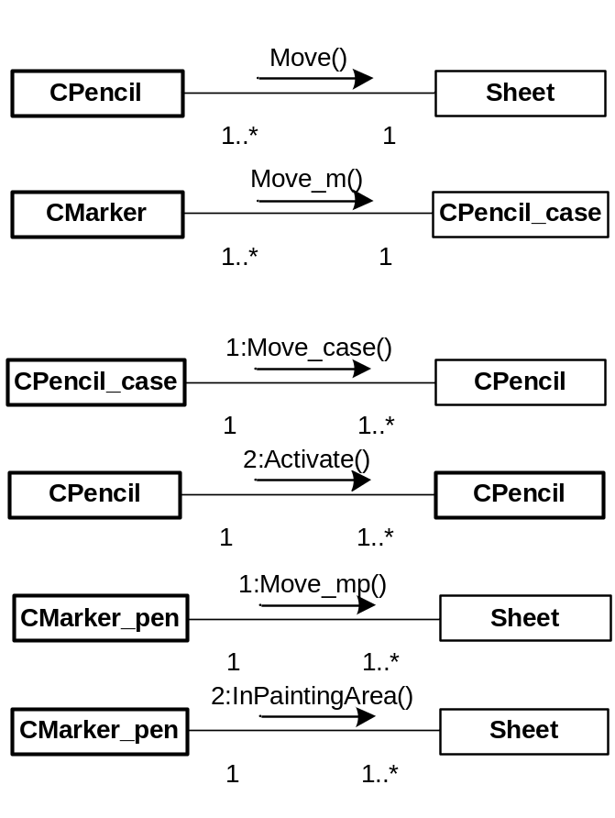

Рисунок 3.5 – Діаграма кооперації
Рисунок 3.5 відображає взаємодію класів з макрооб’єктами. Важливу роль в розумінні даної діаграми відіграє «виділення» як макрооб’єктів, так і мікрооб’єктів.

3.3 Діаграми послідовності
Діаграма(Рис 3.6) показує взаємодію макро- та мікрооб’єктів при виклику анімації та при якій умові мікрооб’єкти належать макрооб’єкту. Тобто об’єкт Collect[i] класу CPencil виконує дії згідно функції Animation(), при цьому не є активним.Якщо макрооб’єкт CPencil_case виконує функцію Move_case() та задіює в цей процес Collect[i], тоді мікрооб’єкт стає виконує Move().
Відносно іншого мікрооб’єкта Set[i] зображено процес реалізації Animation(), тобто при яких умовах ця функція буде виконуватись. Set[i] рухається Move_m() у напрямку до Sheet. Тоді при виконанні функції Deactivate_m() мікрооб’єкт починає виконувати Animation().

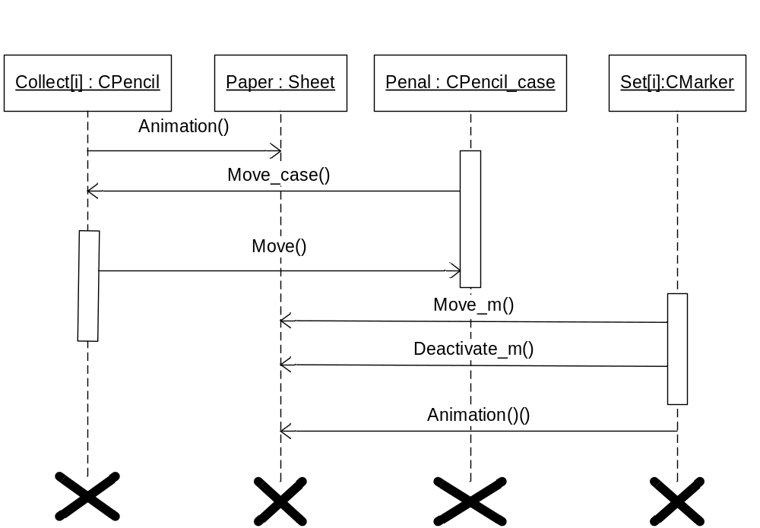

Рисунок 3.6 – Діаграма послідовності

3.4 Діаграми стану

Діаграми станів - добре відомий засіб опису поведінки систем. Вони визначають всі можливі стани, в яких може перебувати конкретний об'єкт, а також процес зміни станів об'єкта в результаті настання деяких подій. У більшості об'єктно-орієнтованих методів діаграми станів будуються для єдиного класу і відображають динаміку поведінки єдиного об'єкта.
Як зображено на Рисунку3.7 об’єкт має початкові значення х та у, потім перевіряється, чи він активний.Якщо умова виконується, то над ним можуть бути здійснені ряд дій.Умова Move() може призвести до виконання інших функцій.
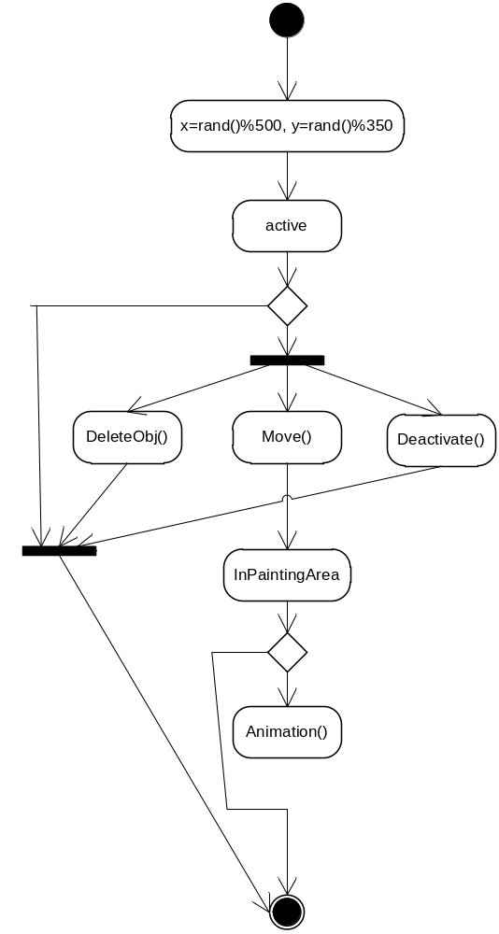

Рисунок 3.7 – Діаграма стану

РОЗРОБКА ПІДСИСТЕМИ ГРАФІЧНОГО ВІДОБРАЖЕННЯ

4.1 Модель графічного відображення

х
у
move_x

move_у

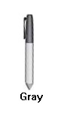
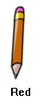
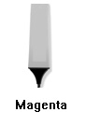
о

Рисунок 4.1 – Моделі мікрооб’єктів

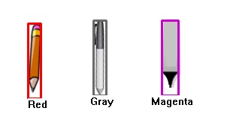
При виділенні мікрооб’єкта відбувається графічна зміна, коли об’єкта обмежує рамка такого кольору, якого є цей об’єкт

Рисунок 4.2 – Зміна зображення при виділенні мікрооб’єктів

Зображення супроводжується надписом кольору, координати розташування вибираються випадковим чином та містяться в полях класу. Відповідно ці координати і служать верхньою лівою точкою для малювання біт мапу.
Макрооб’єкт Пенал вимальовується по такому ж принципу, за виключенням того, що початкові координати задаються за замовчуванням. Пенал має здатність рухатись на відміну від іншого макрооб’єкту Паперу, який не рухається і є статичним елементом.
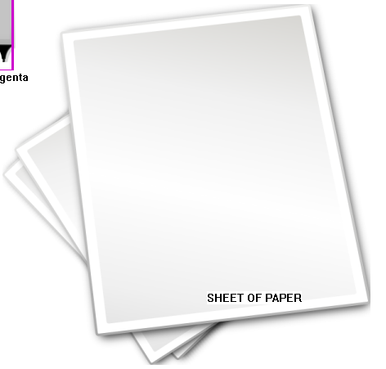
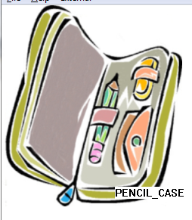

Рисунок 4.3 – Зображення макрооб’єктів

4.2 Графічні процедури підсистеми графічного відображення

Бітові або растрові образи (bitmap) являють собою один з двох методів зберігання графічної інформації у програмах для Windows 95. Бітовий образ - це цифрове представлення зображення. Кожен піксель відповідає одному або більше бітам в растровому образі[3].
Windows містить такі функції, які дозволяють в програмі створити бітовий:
hBitmap = CreateBitmap (cxWidth, cyHeight, iPlanes, iBitsPixel, pBits);
hBitmap = CreateCompatibleBitmap (hdc, cxWidth, cyHeight);
У всіх випадках параметри cxWidth і cyHeight - це ширина і висота бітового образу в пікселях. У функції CreateBitmap параметри iPlanes і iBitsPixel - це число колірних площин і число бітів кольору на піксель в бітовому образі. Хоча б один з цих двох параметрів повинен бути рівний 1. Якщо обидва параметри рівні 1, то функція будує монохромний бітовий образ. У функції CreateBitmap параметр pBits може бути встановлений в NULL, якщо творюється неініціалізований бітовий образ. Створений бітовий образ буде містити випадкові дані. У функції CreateCompatibleBitmap Windows використовує контекст пристрою, описуваний параметром hdc.
Рамка, якою позначається виділений об’єкт, малюється з графічних примітивів «лінія» та за допомогою функції LineTo.
Функція LineTo креслить лінію від поточної позиції до, але не включаючи в неї, зазначеної точки[4].
BOOL LineTo (
HDC hdc, / / дескриптор контексту пристрою
int nXEnd, / / координата x кінцевої точки
int nYEnd / / координата y кінцевої точки
);
Важливо зазначити, що лінія малюється за допомогою використання поточного пера .
Якщо LineTo завершується успішно, поточна позиція встановлюється у зазначеній кінцевій точці.

ВИКОРИСТАННЯ ЗАСОБІВ ПРОГРАМУВАННЯ WINAPI
Особливим елементом програмної системи є діалогове вікно ,яке викликається при натискуванні клавіші Insert. З’являється вікно, яке містить в собі:
- Edit Control;
- List Box;
- Radio Button;
Зчитування з полів відбувається відповідно функціями[5]:
HWND GetDlgItem (HWND hDlg, int nIDDlgItem), де HWND hDlg - дескриптор діалогового вікна, яке містить орган управління, nIDDlgItem - ідентифікатор витягуваного органу управління.
IsDlgButtonChecked(HWND hDlg, int nIDDlgItem) - визначає, відзначений чи ні блок упpавління кнопки.
Для того, щоб отримати текст із полів для вводу тексту, використовується функція «GetWindowTextW»[6].
int GetWindowText (
HWND hWnd, / / дескриптор вікна або елемента
/ / Управління з текстом
LPTSTR lpString, / / адреса буфера для тексту
int nMaxCount / / максимальне число символів
/ / Для копіювання
), де hWnd-дескриптор вікна або органу управління, що містить текст, lpString - вказує на буфер, який прийме текст, nMaxCount - встановлює максимальне число символів для копіювання в буфер, включаючи символ NULL.
6 РОЗРОБКА ПІДСИСТЕМИ СЕРІАЛІЗАЦІЇ/ДЕСЕРІАЛІЗАЦІЇ ДАНИХ

6.1 Розробка формату файлу
Серіалізация - процес перетворення деякого об'єкта (класу) в послідовність байтів з метою збереження в пам'яті (базі даних, файлі). Зворотною до операції серіалізації є операція десеріалізації - відновлення початкового стану структури даних з бітовоїп ослідовності.
Серіалізація використовується для передачі об'єктів по мережі і для збереження їх у файли. Серіалізація дозволяє розробнику зберігати стан об'єкта і відтворювати його при необхідності, забезпечуючи зберігання об'єктів, а також обмін даними. За допомогою серіалізації розробник може виконувати такі дії, як відправка об'єкта віддаленому додатку за допомогою веб-служби, передача об'єкта з одного домену в інший. Будь-якій зі схем серіалізації властиво те, що кодування даних послідовно за визначенням, і вибірка будь-якої частини серіалізованої структури даних вимагає, щоб весь об'єкт був зчитаний від початку до кінця і був відновлений.
Формат файлу:

3 | Кількість олівців
0 | Індентифікатор олівця
150 | Координата x
250 | Координата у
Red | Колір
5 | Радіус
4 | Частота

Рисунок 6.1 – Формат даних у файлі

6.2 Механізми введення виведення мови С++/Сі

Класи ifstreаm (клас вхідного потоку для роботи з файлами) і ofstream (клас вихідного потоку для роботи з файлами) отримані з класів istream і оstream.
Коли відбувається робота з потоками файлів, вони пов'язуються у внутрішній буфер типу streambuf [7]. Цей буфер блоку пам'яті, який діє як посередник між потоком і фізичним файлом. Наприклад, коли щоразу викликається функція put(яка записує один символ), символ не заносяться безпосередньо у фізичний файл, з яким потік пов'язаний. Замість цього, символ вставляється в проміжний буфер потоку. Коли буфер скидається на диск, всі дані, що містяться в ньому записуються до фізичного середовища (якщо це вихідний потік), або просто звільнюються (якщо це вхідний потік). Цей процес називається синхронізацією і він відбувається при будь-якому з наступних випадків: при закритті файлу; перед закриттям файлу всі буфери, які ще не обнулені, синхронізуються і всі дані записуються або зчитуються до фізичного середовища.Коли буфер заповнений, він автоматично синхронізується.
Функція sscanf читає дані з буфера в розташування, що задається. Кожен аргумент має бути вказівником на перемінну такого типу, яка відповідає типу, визначеному в рядку формату. Рядок формату інтерпретує поля введення і має ту ж саму форму і функцію, що аргумент рядок формату для функції scanf.Функція sscanf повертає кількість успішно перетворених та призначених полів. Значення EOF повертається при спробі зчитування кінця стрічки. Якщо повертається значення 0, то це означає,що немає призначених полів.
Функція fprintf форматує і друкує у вихідний потік набори символів і значень.. Рядок формату володіє тією ж формою і функцією, що й аргумент рядка формату функції printf. Ця функція повертає кількість надрукованих символів.

7 КЕРІВНИЦТВО КОРИСТУВАЧА

7.1 Встановлення програми та необхідні файли/каталоги

Для початку роботи з програмою необхідно скопіювати в цільовий каталог файли: «marker.bmp», «pencil.bmp», «pencil_case копия.bmp», «sheet.bmp», «marker_pen.bmp».

7.2 Запуск програми
При умові, що необхідні файли були скопійовані до каталогу, програма почне виконання, тоді при запуску на екрані з’являться вісім мікрооб’єктів та два макрооб’єкта. При такій умові всі мікрооб’єкти є нерухомими.

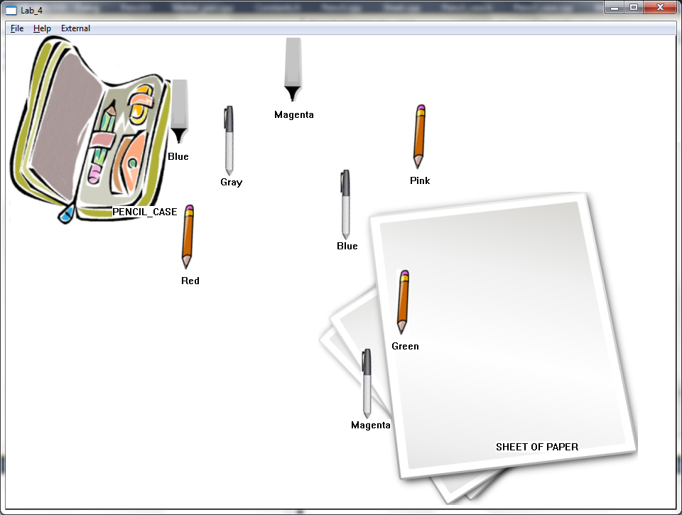

Рисунок 7.1 – Початок роботи програми
На рисунку 7.2 показано, як пенал зібрав всі мікрооб’єкти.
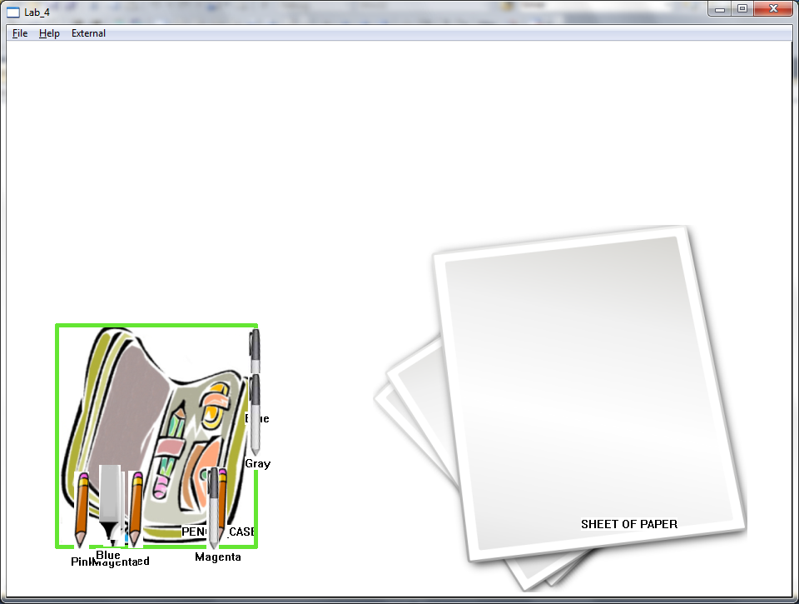
Рисунок 7.2 – Всі мікрооб’єкти належать макро-
Виділивши макрооб’єкт Пенал можна зібрати всі мікрооб’єкти, тоді вони будуть рухатись спільно з макрооб’єктом, вони стають залежними від нього. Звільнитись олівці можуть тільки виділенням певного макрооб’єкта або групи об’єктів та рухом за межі Пенала.
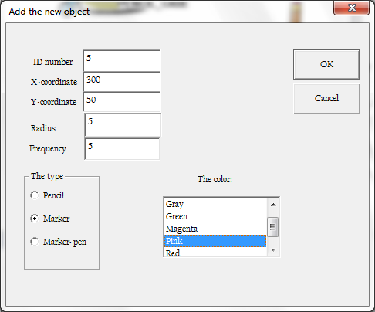
Рисунок 7.3 – Діалогове вікно для додавання елементу
Для того, щоб додати новий елемент, необхідно визвати діалогове вікно(Рис 7.2), тоді ввести дані, які має той чи інший елемент. Наприклад, якщо додати рожевий маркер з координатами (300, 50) видно, що такий елемент був доданий(Рис. 7.3).
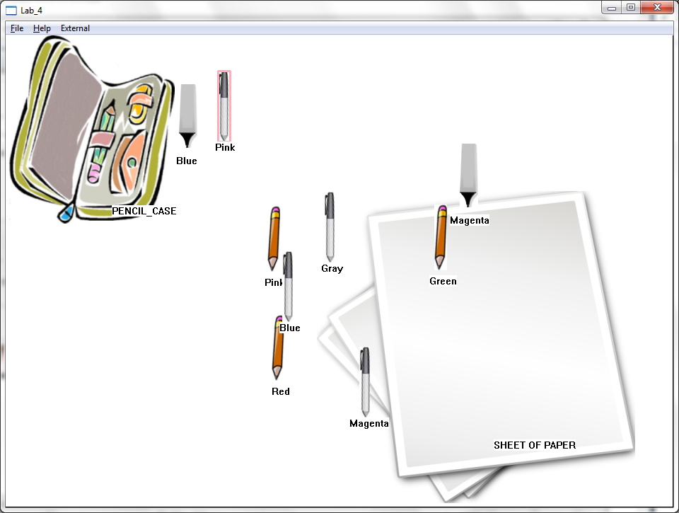
Рисунок 7.4 – Діалогове вікно для додавання елементу

ВИСНОВКИ

У процесі виконання курсової роботи було вивчено використання механізмів мови С++, таких, як поліморфізм, friend-функції, типи доступу public, private, protected . Було опрацьовано використання засобів програмування WinApi та розробки графічного інтерфейсу.
Також було вивчено процес серіалізації та десеріалізації даних з файлу, перевантаження унарних та бінарних операторів, моделювання та опрацювання діалогових вікон та таких типів вікон опрацювання, як Edit Control, List Box, Radio Button, процес реагування на натиск клавіш руху та Delete, Insert та інших, а також закріплено методи та функції об’єктно-орієнтованої мови програмування С++.

ПЕРЕЛІК ПОСИЛАНЬ
- Петзольд Ч. Программирование для Windows 95 – Том 1 – M.:BHV, 1997.- 313 c.
- Румянцев П.В. Азбука программирования в WIN32 API.- Місто:видавництво – 98 с.
- Прата С. Язык программирования С++ Лекции и упражения 6-е издание.:Пер. С англ.. – М.:ООО «И.Д.Вильямс», 2012. – 1248 с.
Ivor Horton's Beginning Visual C++ - NY.: Wiley Publishing, 2010 – 1276 с.
- Страуструп Б. Язык программирования С++ Специальное издание – M.: «И.Д. Вильямс», 2001. – 1246 c.
- Пайлон Д., Питмен Н. UML 2 для программистов – Спб.:Питер, 2012. – 240 с.
- Литвиненко Н. А. Технология программирования на C++. Win32 API-приложения - M.:BHV , 2010 .– 562 с.
- Пахомов Б. C/C++ и MS Visual С++ 2010 для начинающих М.:BHV 2013-712 c.

ДОДАТКИ

ДОДАТОК А
Лiстинг модуля Pencil.cpp
#include "StdAfx.h"
#include "Pencil.h"
#include "resource.h"
#include <math.h>

int ARR_SIZE = 0;
CPencil **Collect;
bool ifdelete_p = false;

bool downl_p = false;

CPencil::CPencil(int Id, wchar_t *Col, int xx, int yy, int r , int fre )
:Ident (Id), x(xx), y(yy), radius(r), freq(fre)
{
Rx = 0;
Ry = 0;
active = false;
inglobal = false;
lstrcpy(Color, Col);
Download();
}

CPencil::~CPencil(void)
{
}

bool CPencil:: operator == (const CPencil &obj)
{
return (Ident == obj.Ident) && ( wcscmp(Color, obj.Color) == 0)
&& (x = obj.x) && (y = obj.y);
}

CPencil& CPencil:: operator = (const CPencil &obj)
{
if (*this == obj)
return *this;
Ident = obj.Ident;
wcsncpy(Color, obj.Color, MAX_NAME_SIZE);
x = obj.x;
y = obj.y;
return *this;

}

void CPencil::Download()
{
bit_image=LoadBitmap(GetModuleHandle(NULL), MAKEINTRESOURCE (IDB_PENCIL));
downl_p = true;
}

void CPencil::Draw(HDC hdc)
{
if (downl_p)
{
HPEN hgreen= ::CreatePen( PS_SOLID, 3, RGB(0,255,0) );
HPEN hred= ::CreatePen( PS_SOLID, 3,RGB(255,0,0) );
HPEN hmagenta= ::CreatePen( PS_SOLID, 3,RGB(205,0,205) );
HPEN hpink= ::CreatePen( PS_SOLID, 3,RGB(255,174,185) );
HPEN hgray= ::CreatePen(PS_SOLID, 3, RGB(105,105,105) );
HPEN oldpen= ::CreatePen(PS_SOLID, 5, RGB(144,238,144));
HPEN hblue= ::CreatePen(PS_SOLID, 5, RGB(15,23,230));

if( wcscmp(Color, L"Red")==0)
oldpen=(HPEN)::SelectObject(hdc, hred);
if( wcscmp(Color, L"Magenta")==0)
oldpen=(HPEN)::SelectObject(hdc, hmagenta);
if( wcscmp(Color, L"Green")==0)
oldpen=(HPEN)::SelectObject(hdc, hgreen);
if( wcscmp(Color, L"Pink")==0)
oldpen=(HPEN)::SelectObject(hdc, hpink);
if( wcscmp(Color, L"Gray")==0)
oldpen=(HPEN)::SelectObject(hdc, hgray);
if( wcscmp(Color, L"Blue")==0)
oldpen=(HPEN)::SelectObject(hdc, hblue);

HDC cDC=CreateCompatibleDC(hdc);

SelectObject(cDC, bit_image);
SetMapMode(cDC, GetMapMode(hdc));
BitBlt(hdc, x, y, 100, 100, cDC, 0, 0, MERGECOPY);
DeleteDC(cDC);
if(this->active)
{
POINT spot;
::MoveToEx( hdc, x, y, &spot );
::LineTo(hdc, x+ move_x, y);
::LineTo(hdc, x+ move_x, y + move_y );
::LineTo(hdc, x, y+move_y);
::LineTo(hdc, x, y);
}

TEXTMETRIC tm;
GetTextMetrics(hdc, &tm);
int cxChar = tm.tmAveCharWidth;
int cxCaps = (tm.tmPitchAndFamily & 1 ? 3 : 2) * cxChar / 2;
int cyChar = tm.tmHeight + tm.tmExternalLeading;
int iMaxWidth = lstrlen(Color) * cxChar;

::TextOutW( hdc, x+ 10 - iMaxWidth/2, y+100, (LPCWSTR)Color, lstrlen(Color));

::DeleteObject(hgreen);
::DeleteObject(hred);
::DeleteObject(hmagenta);
::DeleteObject(hpink);
::DeleteObject(hgray);
::DeleteObject(hblue);
::DeleteObject(oldpen);
}
}

void CPencil::Move (int dx, int dy )
{
x+=dx;
y+=dy;
}

void CPencil::Activate()
{
Rx = 0;
Ry = 0;
active = true;
}

void CPencil::Deactivate()
{
active = false;
}

void CPencil::Animation(int t)
{
if((Rx == 0 && Ry == 0))
return;
double PI = 3.14159265359;
x = Rx + radius * cos( freq * t * PI / 180);
y = Ry + radius * sin( freq * t * PI / 180);
}

bool CPencil::PointInside(int mx, int my)
{
if( mx< x) return false;
if( mx> x+move_x) return false;
if( my< y) return false;
if( my> y+move_y+25 ) return false;

return true;
}

char* encode(const wchar_t* wstr, unsigned int codePage)
{
int sizeNeeded = WideCharToMultiByte(codePage, 0, wstr, -1, NULL, 0, NULL, NULL);
char* encodedStr = new char[sizeNeeded];
WideCharToMultiByte(codePage, 0, wstr, -1, encodedStr, sizeNeeded, NULL, NULL);
return encodedStr;
}

wchar_t* decode(const char* encodedStr, unsigned int codePage)
{
int sizeNeeded = MultiByteToWideChar(codePage, 0, encodedStr, -1, NULL, 0);
wchar_t* decodedStr = new wchar_t[sizeNeeded ];
MultiByteToWideChar(codePage, 0, encodedStr, -1, decodedStr, sizeNeeded );
return decodedStr;
}

void AddOfEl(int Ident, wchar_t Col[MAX_NAME_SIZE+1], int xx, int yy, int r, int fr)
{
CPencil **Reserv_p = new CPencil*[ARR_SIZE+1];
if (ARR_SIZE != 0)
{
for(int k=0; k<ARR_SIZE; k++)
{
Reserv_p[k] = new CPencil();
*Reserv_p[k] = *Collect[k];
delete Collect[k];
}
delete [] Collect;
}
Reserv_p[ARR_SIZE]=new CPencil(Ident, Col, xx, yy, r, fr);
ARR_SIZE++;
Collect = Reserv_p;
}

void AddOfEl(CPencil * obj)
{
CPencil **Reserv_p = new CPencil*[ARR_SIZE+1];
if (ARR_SIZE != 0)
{
for(int k=0; k<ARR_SIZE; k++)
{
Reserv_p[k] = new CPencil();
*Reserv_p[k] = *Collect[k];
delete Collect[k];
}
delete [] Collect;
}
Reserv_p[ARR_SIZE]= obj;
ARR_SIZE++;
Collect = Reserv_p;
}

void DeleteOfObj()
{
ifdelete_p = true;
CPencil **Reserv_p = new CPencil*[ARR_SIZE];
int i=0;
for(int k=0; k<ARR_SIZE; k++)
{
if(Collect[k]->active==false)
{
Reserv_p[i] = new CPencil();
*Reserv_p[i] = *Collect[k];
i++;
}
delete Collect[k];
}
delete [] Collect;
ARR_SIZE=i;
Collect=new CPencil*[ARR_SIZE];
for(int k=0; k<ARR_SIZE; k++)
{
Collect[k] = new CPencil();
*Collect[k] = *Reserv_p[k];
delete Reserv_p[k];
}
delete [] Reserv_p;
ifdelete_p=false;
}

bool CPencil::InPaintingArea()
{
if ((this->x - this->radius) <sheetx + additional_x)
return false;
if ((this->x + this->radius) > sheetx + wix )
return false;
if ((this->y - this->radius + height_p) < sheety )
return false;
if ((this->y + this->radius + height_p) > sheety + wiy/*-additional_y*/)
return false;
return true;
}

void CPencil::StoreToStream(ofstream &ostr)
{
char* CharColor = encode(Color, CP_UTF8);
ostr << Ident <<endl;
ostr << x << endl;
ostr << y << endl;
ostr << CharColor << endl;
ostr << radius << endl;
ostr <<freq << endl;
delete [] CharColor;
}

void CPencil::LoadFromStream(ifstream &ifs)
{
char buf[100];
char ColorBuff[100];
wchar_t* TempColor;
ifs >>Ident;
ifs >>x;
ifs >>y;
ifs >> ColorBuff;
TempColor = decode(ColorBuff, CP_UTF8);
lstrcpy(Color, TempColor);
delete [] TempColor;
ifs >>radius;
ifs >>freq;
}

ДОДАТОК Б
Лiстинг модуля Marker.cpp
#include "StdAfx.h"
#include "Marker.h"
#include "Pencil_case.h"
#include "resource.h"
#include "Constants.h"

CPencil ** Set;
bool ifdelete_m = false;

bool downl_m = false;
CMarker::CMarker(int Id , wchar_t Col[MAX_NAME_SIZE+1] , int xx , int yy, int r, int fre , int p ):
CPencil(Id, Col, xx, yy, r, fre) , pitch(p)
{
Download();
}

void AddOfMark(int Ident, wchar_t Col[MAX_NAME_SIZE+1], int xx, int yy, int r, int fr)
{
CPencil **Reserv_m= new CPencil*[ARR_SIZE_M+1];
if (ARR_SIZE_M != 0)
{
for(int k=0; k<ARR_SIZE_M; k++)
{
Reserv_m[k] = new CMarker();
*Reserv_m[k] = *Set[k];
delete Set[k];
}
delete [] Set;
}
Reserv_m[ARR_SIZE_M]=new CMarker(Ident, Col, xx, yy, r, fr);
ARR_SIZE_M++;
Set = Reserv_m;
}

void AddOfMark(CPencil * obj)
{
CPencil **Reserv_m= new CPencil*[ARR_SIZE_M+1];
if (ARR_SIZE_M != 0)
{
for(int k=0; k<ARR_SIZE_M; k++)
{
Reserv_m[k] = new CMarker();
*Reserv_m[k] = *Set[k];
delete Set[k];
}
delete [] Set;
}
Reserv_m[ARR_SIZE_M] = obj;
ARR_SIZE_M++;
Set = Reserv_m;
}

void CMarker::Download()
{
bit_image=LoadBitmap(GetModuleHandle(NULL), MAKEINTRESOURCE (IDB_MARKER));
downl_m = true;
}

void CMarker::Draw (HDC hdc)
{
if (downl_m)
{
HPEN hgreen= ::CreatePen( PS_SOLID, 3, RGB(0,255,0) );
HPEN hred= ::CreatePen( PS_SOLID, 3,RGB(255,0,0) );
HPEN hmagenta= ::CreatePen( PS_SOLID, 3,RGB(205,0,205) );
HPEN hpink= ::CreatePen( PS_SOLID, 3,RGB(255,174,185) );
HPEN hgray= ::CreatePen(PS_SOLID, 3, RGB(105,105,105) );
HPEN oldpen= ::CreatePen(PS_SOLID, 5, RGB(144,238,144));
HPEN hblue= ::CreatePen(PS_SOLID, 3, RGB(15,23,230));

if( wcscmp(Color, L"Red")==0)
oldpen=(HPEN)::SelectObject(hdc, hred);
if( wcscmp(Color, L"Magenta")==0)
oldpen=(HPEN)::SelectObject(hdc, hmagenta);
if( wcscmp(Color, L"Green")==0)
oldpen=(HPEN)::SelectObject(hdc, hgreen);
if( wcscmp(Color, L"Pink")==0)
oldpen=(HPEN)::SelectObject(hdc, hpink);
if( wcscmp(Color, L"Gray")==0)
oldpen=(HPEN)::SelectObject(hdc, hgray);
if( wcscmp(Color, L"Blue")==0)
oldpen=(HPEN)::SelectObject(hdc, hblue);
HDC cDC=CreateCompatibleDC(hdc);

SelectObject(cDC,bit_image);
SetMapMode(cDC, GetMapMode(hdc));
BitBlt(hdc, x, y, 100, 100, cDC, 0, 0,MERGECOPY);
DeleteDC(cDC);

if(this->active)
{
POINT spot;
::MoveToEx( hdc, x, y, &spot );
::LineTo(hdc, x+ move_x, y);
::LineTo(hdc, x+ move_x, y + move_y );
::LineTo(hdc, x, y+move_y);
::LineTo(hdc, x, y);
}

TEXTMETRIC tm;
GetTextMetrics(hdc, &tm);
int cxChar = tm.tmAveCharWidth;
int cxCaps = (tm.tmPitchAndFamily & 1 ? 3 : 2) * cxChar / 2;
int cyChar = tm.tmHeight + tm.tmExternalLeading;
int iMaxWidth = lstrlen(Color) * cxChar;

::TextOutW( hdc, x+ 10 - iMaxWidth/2, y+100, (LPCWSTR)Color, lstrlen(Color) );

::DeleteObject(hgreen);
::DeleteObject(hred);
::DeleteObject(hmagenta);
::DeleteObject(hpink);
::DeleteObject(hgray);
::DeleteObject(oldpen);
::DeleteObject(hblue);
}
}

CMarker::~CMarker(void)
{
}

void DeleteOfMark()
{
ifdelete_m = true;
CPencil **Reserv_m = new CPencil*[ARR_SIZE_M];
int i=0;
for(int k=0; k<ARR_SIZE_M; k++)
{
if(Set[k]->active==false)
{
Reserv_m[i] = new CMarker();
*Reserv_m[i] = *Set[k];
i++;
}
delete Set[k];
}
delete [] Set;
ARR_SIZE_M=i;
Set=new CPencil*[ARR_SIZE_M];
for(int k=0; k<ARR_SIZE_M; k++)
{
Set[k] = new CMarker();
*Set[k] = *Reserv_m[k];
delete Reserv_m[k];
}
delete [] Reserv_m;
ifdelete_m=false;
}

void CMarker::Move(int dx, int dy )
{

x+=dx;
y+=dy;
}

void CMarker::Activate()
{
active = true;
}

void CMarker::Deactivate()
{
active = false;
}

bool CMarker::PointInside(int mx, int my)
{
if( mx< x) return false;
if( mx> x+move_x) return false;
if( my< y) return false;
if( my> y+move_y+25 ) return false;

return true;
}

void CMarker::StoreToStream(ofstream &ostr)
{
char* CharColor = encode(Color, CP_UTF8);
ostr << Ident <<endl;
ostr << x << endl;
ostr << y << endl;
ostr << CharColor << endl;
ostr << radius << endl;
ostr <<freq << endl;
ostr << pitch << endl;
delete [] CharColor;
}

void CMarker::LoadFromStream(ifstream &ifs)
{
char buf[100];
char ColorBuff[100];
wchar_t* TempColor;
ifs >>Ident;
ifs >>x;
ifs >>y;
ifs >> ColorBuff;
TempColor = decode(ColorBuff, CP_UTF8);
lstrcpy(Color, TempColor);
delete [] TempColor;
ifs >>radius;
ifs >>freq;
ifs >>pitch;
}

bool CMarker::InPaintingArea()
{
if ((this->x - this->radius) <sheetx + additional_x)
return false;
if ((this->x + this->radius) > sheetx + wix )
return false;
if ((this->y - this->radius + height_p) < sheety )
return false;
if ((this->y + this->radius + height_p) > sheety + wiy-additional_y)
return false;
return true;
}

void CMarker::Animation(int t)
{
if((Rx == 0 && Ry == 0))
return;
double PI = 3.14159265359;
x = Rx + radius * cos( freq * t * PI / 180);
y = Ry + radius * sin( freq * t * PI / 180);
}

ДОДАТОК В
Лiстинг модуля Marker_pen.cpp

#include "stdafx.h"
#include "Marker_pen.h"
#include "resource.h"

CPencil ** Heap;
bool ifdelete_mp = false;
int ARR_SIZE_MP = 0;
bool downl_mp = false;

CMarker_pen::CMarker_pen(int Id , wchar_t Col[MAX_NAME_SIZE+1] , int xx , int yy, int r, int fre , int p , int thick):
CMarker(Id, Col, xx, yy, r, fre, p), thickness(thick)
{
Download();
}

CMarker_pen::~CMarker_pen(void)
{
}

void AddOfPen(int Ident, wchar_t Col[MAX_NAME_SIZE+1], int xx, int yy, int r, int fr)
{
CPencil **Reserv_m = new CPencil*[ARR_SIZE_MP+1];
if (ARR_SIZE_MP != 0)
{
for(int k=0; k<ARR_SIZE_MP; k++)
{
Reserv_m[k] = new CMarker_pen();
*Reserv_m[k] = *Heap[k];
delete Heap[k];
}
delete [] Heap;
}
Reserv_m[ARR_SIZE_MP]= new CMarker_pen(Ident, Col, xx, yy, r, fr);
ARR_SIZE_MP++;
Heap = Reserv_m;
}

void AddOfPen(CPencil * obj)
{
CPencil **Reserv_m = new CPencil*[ARR_SIZE_MP+1];
if (ARR_SIZE_MP != 0)
{
for(int k=0; k<ARR_SIZE_MP; k++)
{
Reserv_m[k] = new CMarker_pen();
*Reserv_m[k] = *Heap[k];
delete Heap[k];
}
delete [] Heap;
}
Reserv_m[ARR_SIZE_MP]= obj;
ARR_SIZE_MP++;
Heap = Reserv_m;
}

void CMarker_pen::Download()
{
bit_image=LoadBitmap(GetModuleHandle(NULL), MAKEINTRESOURCE (IDB_MARKER_PEN));
downl_mp = true;
}

void CMarker_pen::Draw (HDC hdc)
{
if (downl_mp)
{
HPEN hgreen= ::CreatePen( PS_SOLID, 3, RGB(0,255,0) );
HPEN hred= ::CreatePen( PS_SOLID, 3,RGB(255,0,0) );
HPEN hmagenta= ::CreatePen( PS_SOLID, 3,RGB(205,0,205) );
HPEN hpink= ::CreatePen( PS_SOLID, 3,RGB(255,174,185) );
HPEN hgray= ::CreatePen(PS_SOLID, 3, RGB(105,105,105) );
HPEN hblue= ::CreatePen(PS_SOLID, 3, RGB(15,23,230));
HPEN oldpen= ::CreatePen(PS_SOLID, 5, RGB(144,238,144));

if( wcscmp(Color, L"Red")==0)
oldpen=(HPEN)::SelectObject(hdc, hred);
if( wcscmp(Color, L"Magenta")==0)
oldpen=(HPEN)::SelectObject(hdc, hmagenta);
if( wcscmp(Color, L"Green")==0)
oldpen=(HPEN)::SelectObject(hdc, hgreen);
if( wcscmp(Color, L"Pink")==0)
oldpen=(HPEN)::SelectObject(hdc, hpink);
if( wcscmp(Color, L"Gray")==0)
oldpen=(HPEN)::SelectObject(hdc, hgray);
if( wcscmp(Color, L"Blue")==0)
oldpen=(HPEN)::SelectObject(hdc, hblue);
HDC cDC=CreateCompatibleDC(hdc);

SelectObject(cDC,bit_image);
SetMapMode(cDC, GetMapMode(hdc));
BitBlt(hdc, x, y, 100, 100, cDC, 0, 0,MERGECOPY);
DeleteDC(cDC);

if(this->active)
{
POINT spot;
::MoveToEx( hdc, x, y, &spot );
::LineTo(hdc, x+ move_x+5, y);
::LineTo(hdc, x+ move_x+5, y + move_y );
::LineTo(hdc, x, y+move_y);
::LineTo(hdc, x, y);
}

TEXTMETRIC tm;
GetTextMetrics(hdc, &tm);
int cxChar = tm.tmAveCharWidth;
int cxCaps = (tm.tmPitchAndFamily & 1 ? 3 : 2) * cxChar / 2;
int cyChar = tm.tmHeight + tm.tmExternalLeading;
int iMaxWidth = lstrlen(Color) * cxChar;

::TextOutW( hdc, x+ 10 - iMaxWidth/2, y+100, (LPCWSTR)Color, lstrlen(Color) );

::DeleteObject(hgreen);
::DeleteObject(hred);
::DeleteObject(hmagenta);
::DeleteObject(hpink);
::DeleteObject(hgray);
::DeleteObject(hblue);
::DeleteObject(oldpen);
}
}
void DeleteOfPen()
{
ifdelete_mp = true;
CPencil **Reserv_m = new CPencil*[ARR_SIZE_MP];
int i=0;
for(int k=0; k<ARR_SIZE_MP; k++)
{
if(Heap[k]->active==false)
{
Reserv_m[i] = new CMarker_pen();
*Reserv_m[i] = *Heap[k];
i++;
}
delete Heap[k];
}
delete [] Heap;
ARR_SIZE_MP =i;
Heap = new CPencil* [ARR_SIZE_MP];
for(int k=0; k<ARR_SIZE_MP; k++)
{
Heap[k] = new CMarker_pen();
*Heap[k] = *Reserv_m[k];
delete Reserv_m[k];
}
delete [] Reserv_m;
ifdelete_mp=false;
}

void CMarker_pen::Move(int dx, int dy )
{
x+=dx;
y+=dy;
}

void CMarker_pen::Activate()
{
active = true;
}

void CMarker_pen::Deactivate()
{
active = false;
}

bool CMarker_pen::PointInside(int mx, int my)
{
if( mx< x) return false;
if( mx> x+move_x) return false;
if( my< y) return false;
if( my> y+move_y+25 ) return false;

return true;
}

void CMarker_pen::StoreToStream(ofstream &ostr)
{
char* CharColor = encode(Color, CP_UTF8);
ostr << Ident <<endl;
ostr << x << endl;
ostr << y << endl;
ostr << CharColor << endl;
ostr << radius << endl;
ostr <<freq << endl;
ostr << pitch << endl;
ostr << thickness <<endl;
delete [] CharColor;
}

void CMarker_pen::LoadFromStream(ifstream &ifs)
{
char buf[100];
char ColorBuff[100];
wchar_t* TempColor;
ifs >>Ident;
ifs >>x;
ifs >>y;
ifs >> ColorBuff;
TempColor = decode(ColorBuff, CP_UTF8);
lstrcpy(Color, TempColor);
delete [] TempColor;
ifs >>radius;
ifs >>freq;
ifs >>pitch;
ifs >>thickness;
}

bool CMarker_pen::InPaintingArea()
{
if ((this->x - this->radius) <sheetx + additional_x)
return false;
if ((this->x + this->radius) > sheetx + wix )
return false;
if ((this->y - this->radius + height_p) < sheety )
return false;
if ((this->y + this->radius + height_p) > sheety + wiy-additional_y)
return false;
return true;
}

void CMarker_pen::Animation(int t)
{
if((Rx == 0 && Ry == 0))
return;
double PI = 3.14159265359;
x = Rx + radius * cos( freq * t * PI / 180);
y = Ry + radius * sin( freq * t * PI / 180);
}

ДОДАТОК Г
Лiстинг модуля pencil_case.cpp

#include "StdAfx.h"
#include "Pencil_case.h"
#include "resource.h"
#include "Constants.h"

Pencil_case::Pencil_case(void)
{
}

void Pencil_case::DrawCase(HDC hdc)
{

HDC cDC=CreateCompatibleDC(hdc);

HBITMAP old=LoadBitmap(GetModuleHandle(NULL), MAKEINTRESOURCE (IDB_PENCIL_CASE));

SelectObject(cDC,old);
SetMapMode(cDC, GetMapMode(hdc));
BitBlt(hdc, c_x, c_y, 239, 266, cDC, 0, 0, SRCAND);
DeleteDC(cDC);

TEXTMETRIC tm;
GetTextMetrics(hdc, &tm);
int cxChar = tm.tmAveCharWidth;
int cxCaps = (tm.tmPitchAndFamily & 1 ? 3 : 2) * cxChar / 2;
int cyChar = tm.tmHeight + tm.tmExternalLeading;

::TextOutA( hdc, c_x+ 150, c_y+240, "PENCIL_CASE", 11 );

HPEN pen= ::CreatePen(PS_DASH, 5, RGB(100,230,50));

::SelectObject(hdc, pen);
if(c_active)
{
POINT spot;
::MoveToEx( hdc, c_x, c_y, &spot );
::LineTo(hdc, c_x+ x_case, c_y);
::LineTo(hdc, c_x+ x_case, c_y + y_case );
::LineTo(hdc, c_x, c_y+y_case);
::LineTo(hdc, c_x, c_y);
}
::DeleteObject(pen);
}
void Pencil_case::Activate()
{
c_active = true;
}

void Pencil_case::Deactivate()
{
c_active = false;
}

void Pencil_case::Move_case (int dx, int dy )
{
if( !c_active )
return;
c_x+=dx;
c_y+=dy;
}

bool Pencil_case::PointInside_c(int mx, int my)
{
if( mx< c_x) return false;
if( mx> c_x+x_case) return false;
if( my< c_y) return false;
if( my> c_y+y_case ) return false;

return true;
}

Pencil_case::~Pencil_case(void)
{
}

ДОДАТОК Д
Лiстинг модуля Sheet.cpp
#include "StdAfx.h"
#include "Sheet.h"
#include "resource.h"

Sheet::Sheet(int x , int y ):
s_x(x), s_y(y)
{
s_active=false;
}

Sheet::~Sheet(void)
{
}

void Sheet::DrawSheet(HDC hdc)
{

HDC cDC=CreateCompatibleDC(hdc);

HBITMAP old=LoadBitmap(GetModuleHandle(NULL), MAKEINTRESOURCE (IDB_SHEET) );
SelectObject(cDC,old);
SetMapMode(cDC, GetMapMode(hdc));
BitBlt(hdc, s_x, s_y, 450,441, cDC, 0, 0, SRCAND);
DeleteDC(cDC);

TEXTMETRIC tm;
GetTextMetrics(hdc, &tm);
int cxChar = tm.tmAveCharWidth;
int cxCaps = (tm.tmPitchAndFamily & 1 ? 3 : 2) * cxChar / 2;
int cyChar = tm.tmHeight + tm.tmExternalLeading;

::TextOutA( hdc, s_x+ 250, s_y+351, "SHEET OF PAPER", 14 );

}

bool Sheet::PointInside_s(int mx, int my)
{
if( mx< s_x) return false;
if( mx> s_x + wix + additional_x) return false;
if( my< s_y) return false;
if( my> s_y + wiy + additional_y) return false;

return true;
}

ДОДАТОК Е
Лiстинг модуля Lab_4.cpp
// Lab_4.cpp : Defines the entry point for the application.
//
#include "stdafx.h"
#include "Lab_4.h"
#include "Pencil_case.h"
#include "Marker_pen.h"
#include "time.h"
#include <stdlib.h>
#include <iostream>
#include <conio.h>
#include "Sheet.h"
#include "resource.h"
#include <fstream>

#include <commdlg.h>

using namespace std;
#define MAX_LOADSTRING 100

// Global Variables:
int ARR_SIZE_M=0;
int timer=0;

HINSTANCE hInst; // current instance
TCHAR szTitle[MAX_LOADSTRING]; // The title bar text
TCHAR szWindowClass[MAX_LOADSTRING]; // the main window class name

Pencil_case Penal; //_______Macroobject_____#1
Sheet Paper; //_______Macroobject_____#2
HBITMAP bmpExercising;

// Forward declarations of functions included in this code module:
ATOM MyRegisterClass(HINSTANCE hInstance);
BOOL InitInstance(HINSTANCE, int);
LRESULT CALLBACK WndProc(HWND, UINT, WPARAM, LPARAM);
INT_PTR CALLBACK About(HWND, UINT, WPARAM, LPARAM);
INT_PTR CALLBACK MyDlg(HWND, UINT, WPARAM, LPARAM);
bool b_AnimationEnabled = true;

int APIENTRY _tWinMain(HINSTANCE hInstance,
HINSTANCE hPrevInstance,
LPTSTR lpCmdLine,
int nCmdShow)
{
UNREFERENCED_PARAMETER(hPrevInstance);
UNREFERENCED_PARAMETER(lpCmdLine);
MSG msg;
HACCEL hAccelTable;

LoadString(hInstance, IDS_APP_TITLE, szTitle, MAX_LOADSTRING);
LoadString(hInstance, IDC_LAB_4, szWindowClass, MAX_LOADSTRING);
MyRegisterClass(hInstance);

// Perform application initialization:
if (!InitInstance (hInstance, nCmdShow))
{
return FALSE;
}
hAccelTable = LoadAccelerators(hInstance, MAKEINTRESOURCE(IDC_LAB_4));

// Main message loop:
while (GetMessage(&msg, NULL, 0, 0))
{
if (!TranslateAccelerator(msg.hwnd, hAccelTable, &msg))
{
TranslateMessage(&msg);
DispatchMessage(&msg);
}
}
return (int) msg.wParam;
}

//
// FUNCTION: MyRegisterClass()
//
// PURPOSE: Registers the window class.
//
// COMMENTS:
//
// This function and its usage are only necessary if you want this code
// to be compatible with Win32 systems prior to the 'RegisterClassEx'
// function that was added to Windows 95. It is important to call this function
// so that the application will get 'well formed' small icons associated
// with it.
//
ATOM MyRegisterClass(HINSTANCE hInstance)
{
WNDCLASSEX wcex;
wcex.cbSize = sizeof(WNDCLASSEX);
wcex.style = CS_HREDRAW | CS_VREDRAW;
wcex.lpfnWndProc = WndProc;
wcex.cbClsExtra = 0;
wcex.cbWndExtra = 0;
wcex.hInstance = hInstance;
wcex.hIcon = LoadIcon(hInstance, MAKEINTRESOURCE(IDI_LAB_4));
wcex.hCursor = LoadCursor(NULL, IDC_ARROW);
wcex.hbrBackground = (HBRUSH)(COLOR_WINDOW+1);
wcex.lpszMenuName = MAKEINTRESOURCE(IDC_LAB_4);
wcex.lpszClassName = szWindowClass;
wcex.hIconSm = LoadIcon(wcex.hInstance, MAKEINTRESOURCE(IDI_SMALL));
return RegisterClassEx(&wcex);
}

//
// FUNCTION: InitInstance(HINSTANCE, int)
//
// PURPOSE: Saves instance handle and creates main window
//
// COMMENTS:
//
// In this function, we save the instance handle in a global variable and
// create and display the main program window.
//
BOOL InitInstance(HINSTANCE hInstance, int nCmdShow)
{
HWND hWnd;
hInst = hInstance; // Store instance handle in our global variable
hWnd = CreateWindow(szWindowClass, szTitle, WS_OVERLAPPEDWINDOW,
CW_USEDEFAULT, 0, CW_USEDEFAULT, 0, NULL, NULL, hInstance, NULL);
if (!hWnd)
{
return FALSE;
}
ShowWindow(hWnd, nCmdShow);
UpdateWindow(hWnd);
return TRUE;
}

// Function PaintWndContent
void PaintWndContent(HDC &hdc, RECT &rect)
{
HBRUSH holdbrush;
HPEN holdpen;
holdbrush = (HBRUSH)::SelectObject(hdc,::GetStockObject(WHITE_BRUSH) );
holdpen = (HPEN)::SelectObject(hdc,::GetStockObject(NULL_PEN) );
::Rectangle(hdc, 0, 0, rect.right, rect.bottom );
::SelectObject(hdc,holdbrush );
::SelectObject(hdc,holdpen );

Penal.DrawCase(hdc);
Paper.DrawSheet(hdc);

for( int i=0; i<ARR_SIZE; i++ )
{
if(Collect[i] != NULL )
{
Collect[i]->Draw(hdc);
if (Penal.PointInside_c(Collect[i]->GetX(),Collect[i]->GetY())
&&(Penal.PointInside_c(Collect[i]->GetX(),(Collect[i]->GetY())+height_p)))
Collect[i]->inglobal = true;
else
Collect[i]->inglobal = false;
}
}

for( int i=0; i<ARR_SIZE_M; i++ )
{
if(Set[i] != NULL )
Set[i]->Draw(hdc);
if (Penal.PointInside_c(Set[i]->GetX(),Set[i]->GetY())
&&(Penal.PointInside_c(Set[i]->GetX(),(Set[i]->GetY())+height_p)))
Set[i]->inglobal = true;
else
Set[i]->inglobal = false;
}

for( int i=0; i<ARR_SIZE_MP; i++ )
{
if(Heap[i] != NULL )
Heap[i]->Draw(hdc);
if (Penal.PointInside_c(Heap[i]->GetX(),Set[i]->GetY())
&&(Penal.PointInside_c(Heap[i]->GetX(),(Heap[i]->GetY())+height_p)))
Heap[i]->inglobal = true;
else
Heap[i]->inglobal = false;
}
}
wchar_t *colors[] = {L"Blue", L"Gray", L"Green",L"Magenta",L"Pink", L"Red"};

//
// FUNCTION: WndProc(HWND, UINT, WPARAM, LPARAM)
//
// PURPOSE: Processes messages for the main window.
//
// WM_COMMAND - process the application menu
// WM_PAINT - Paint the main window
// WM_DESTROY - post a quit message and return
//
//

UINT timerid = 0;
int TIMER_SEC = 5;

static OPENFILENAME open;
static wchar_t szFileName[_MAX_PATH];
static wchar_t szTitleName[_MAX_FNAME + _MAX_EXT];

LRESULT CALLBACK WndProc(HWND hWnd, UINT message, WPARAM wParam, LPARAM lParam)
{
int step_x =0, step_y=0;

int wmId, wmEvent;
PAINTSTRUCT ps;
HDC hdc;

if (timerid == 0)
timerid = SetTimer( hWnd, TIMER_SEC, 100, NULL);

switch (message)
{
case WM_COMMAND:
wmId = LOWORD(wParam);
wmEvent = HIWORD(wParam);
// Parse the menu selections:
switch (wmId)
{
case ID_EXTERNAL_SAVEAS:

char buffer[1024];
memset(&open, 0 ,sizeof(open));
GetCurrentDirectory( sizeof (szFileName), szFileName );
wcscat( szFileName, L"\\*.*" );
open.lStructSize = sizeof(open);
open.hwndOwner = NULL;
open.lpstrFile = szFileName;
open.lpstrFile[0]=L'\0';
open.nMaxFile = sizeof(szFileName);
open.lpstrFilter = L"All\0*.*\0Text\0*.TXT\0";
open.nFilterIndex = 1;
open.lpstrFileTitle = NULL;
open.lpstrInitialDir = NULL;
open.Flags = OFN_PATHMUSTEXIST;

open.Flags = OFN_CREATEPROMPT;
if( GetSaveFileName(&open) )
{
//::MessageBoxW(hWnd,(LPCWSTR)open.lpstrFile,L"File name", MB_OK );

wcstombs ( buffer, (LPCWSTR)open.lpstrFile, sizeof(buffer) );
ofstream ofs (buffer, std::ofstream::out );

ofs<<ARR_SIZE<<endl;
ofs<<ARR_SIZE_M<<endl;
ofs<<ARR_SIZE_MP<<endl;

for(int i=0; i<ARR_SIZE; i++)
{
Collect[i]->StoreToStream(ofs);
}

for(int i=0; i<ARR_SIZE_M; i++)
{
Set[i]->StoreToStream(ofs);
}

for(int i=0; i<ARR_SIZE_MP; i++)
{
Heap[i]->StoreToStream(ofs);
}
ofs.close();
//::MessageBoxA(hWnd, ofn.lpstrFile, "File name", MB_OK );
}
break;

case ID_EXTERNAL_OPENFILE:

buffer[1024];
memset(&open, 0 ,sizeof(open));
GetCurrentDirectory( sizeof (szFileName), szFileName );
wcscat( szFileName, L"\\*.*" );
open.lStructSize = sizeof(open);
open.hwndOwner = NULL;
open.lpstrFile = szFileName;
open.lpstrFile[0]=L'\0';
open.nMaxFile = sizeof(szFileName);
open.lpstrFilter = L"All\0*.*\0Text\0*.TXT\0";
open.nFilterIndex = 1;
open.lpstrFileTitle = NULL;
open.lpstrInitialDir = NULL;
open.Flags = OFN_PATHMUSTEXIST;

open.Flags = OFN_CREATEPROMPT;
if( GetOpenFileName(&open) )
{
b_AnimationEnabled = false;
char buffer[1024];
wcstombs ( buffer, (LPCWSTR)open.lpstrFile, sizeof(buffer) );
ifstream ifs;
ifs.open( buffer );
if( ifs.is_open() )
{
// 1. Удалить все существующие объекты, которые предполагается загружать.
// 2. Удалить массивы в которых хранились старые объекты.

for(int i=0; i<ARR_SIZE; i++)
delete Collect[i];
delete [] Collect;
ARR_SIZE = 0;

for(int i=0; i<ARR_SIZE_M; i++)
delete Set[i];
delete [] Set;
ARR_SIZE_M = 0;

for(int i=0; i<ARR_SIZE_MP; i++)
delete Heap[i];
delete [] Heap;
ARR_SIZE_MP = 0;

int pencilsCount;
int markersCount;
int markerPenCount;

ifs>>pencilsCount;
ifs>>markersCount;
ifs>>markerPenCount;

for(int i=0; i<pencilsCount; i++)
{
CPencil * p = new CPencil();
p->LoadFromStream(ifs);
AddOfEl(p);
}

for(int i=0; i<markersCount; i++)
{
CMarker * p = new CMarker();
p->LoadFromStream(ifs);
AddOfMark(p);
}

for(int i=0; i<markerPenCount; i++)
{
CMarker_pen * p = new CMarker_pen();
p->LoadFromStream(ifs);
AddOfPen(p);
}
}
ifs.close();
b_AnimationEnabled = true;
}
break;
case IDM_ABOUT:
DialogBox(hInst, MAKEINTRESOURCE(IDD_ABOUTBOX), hWnd, About);
break;
case IDM_EXIT:
DestroyWindow(hWnd);
break;
default:
return DefWindowProc(hWnd, message, wParam, lParam);
}
break;

case WM_PAINT:
{
RECT rect;
HDC hdcMem;
HBITMAP hMemBitmap, holdbitmap;

::GetClientRect( hWnd, &rect );
hdc = BeginPaint(hWnd, &ps);
hdcMem = CreateCompatibleDC(hdc);
hMemBitmap = CreateCompatibleBitmap(hdc, rect.right, rect.bottom );
holdbitmap= (HBITMAP)::SelectObject(hdcMem,hMemBitmap);

PaintWndContent(hdcMem, rect);

::BitBlt(hdc, 0, 0, rect.right, rect.bottom, hdcMem, 0, 0, SRCCOPY);
SelectObject(hdcMem,holdbitmap);
::DeleteObject( hMemBitmap );
::DeleteDC( hdcMem );
EndPaint(hWnd, &ps);
break;
}

case WM_LBUTTONDOWN:
for( int i=0; i<ARR_SIZE; i++ )
{
if( Collect[i]!=NULL&&Collect[i]->PointInside(LOWORD(lParam), HIWORD(lParam)))
{
if(Collect[i]->active )
{
Collect[i]->Deactivate();
}
else
Collect[i]->Activate();
}
}

for( int i=0; i<ARR_SIZE_M; i++ )
{
if( Set[i]!=NULL&&Set[i]->PointInside(LOWORD(lParam), HIWORD(lParam)))
{
if(Set[i]->active )
{
Set[i]->Deactivate();
}
else
Set[i]->Activate();
}
}
for( int i=0; i<ARR_SIZE_MP; i++ )
{
if( Heap[i]!=NULL&&Heap[i]->PointInside(LOWORD(lParam), HIWORD(lParam)))
{
if(Heap[i]->active )
{
Heap[i]->Deactivate();
}
else
Heap[i]->Activate();
}
}

if( Penal.PointInside_c(LOWORD(lParam), HIWORD(lParam)))
{
if(Penal.c_active)
{
Penal.Deactivate();
}
else
Penal.Activate();
}
::InvalidateRect(hWnd, NULL, false);
break;
case WM_KEYDOWN:
{
switch(wParam)
{
case VK_DELETE:
DeleteOfObj();
DeleteOfMark();
DeleteOfPen();
break;

case VK_INSERT:
DialogBox(hInst, MAKEINTRESOURCE(IDD_DIALOG1), hWnd, MyDlg);

case VK_ESCAPE:
for( int i=0; i<ARR_SIZE; i++ )
{
if(Collect[i]->active )
Collect[i]->Deactivate();
}

for( int i=0; i<ARR_SIZE_M; i++ )
{
if(Set[i]->active )
Set[i]->Deactivate();
}

for( int i=0; i<ARR_SIZE_MP; i++ )
{
if(Heap[i]->active )
Heap[i]->Deactivate();
}
break;

case VK_LEFT:
case 'a':
case 'A':
step_x-=10;
break;

case VK_UP:
case 'w':
case 'W':
step_y-=10;
break;

case VK_DOWN:
case 's':
case 'S':
step_y+=10;
break;

case VK_RIGHT:
case 'd':
case 'D':
step_x+=10;
break;
}

Penal.Move_case(step_x, step_y);

for( int i=0; i<ARR_SIZE; i++ )
{
if( Collect[i] != NULL )
{
if ((Collect[i]->active == true) ||
(Collect[i]->inglobal == true && Penal.c_active == true))
Collect[i]->Move(step_x, step_y);
}
}

for( int i=0; i<ARR_SIZE_M; i++ )
{
if( Set[i] != NULL )
{
if ((Set[i]->active == true) ||
(Set[i]->inglobal == true && Penal.c_active == true))
Set[i]->Move(step_x, step_y);

}
}

for( int i=0; i<ARR_SIZE_MP; i++ )
{
if( Heap[i] != NULL )
{
if ((Heap[i]->active == true) ||
(Heap[i]->inglobal == true && Penal.c_active == true))
Heap[i]->Move(step_x, step_y);
}
}

::InvalidateRect(hWnd, NULL, false );
}
break;

case WM_CREATE:
srand(time(NULL));

AddOfEl(0, L"Pink", rand()%650, rand()%400, 15, 5);
AddOfEl(1, L"Red", rand()%650, rand()%400, 7, 3);
AddOfEl(2, L"Green", rand()%650, rand()%400, 4, 3);

AddOfMark(3, L"Magenta",500, 440,10, 2);
AddOfMark(4, L"Blue", rand()%650, rand()%400,3, 5);
AddOfMark(5, L"Gray", rand()%650, rand()%400,2, 3);

AddOfPen(6, L"Magenta",rand()%650, rand()%400,10, 2);
AddOfPen(7, L"Blue", rand()%650, rand()%400,3, 5);

break;

case WM_TIMER:
if (b_AnimationEnabled)
{
for(int i=0; i<ARR_SIZE; i++)
{
if (!Collect[i]->active)
{
if( Collect[i]->InPaintingArea())
{
if (Collect[i]->Rx == 0 && Collect[i]->Ry == 0)
Collect[i]->InitAnimation(Collect[i]->x, Collect[i]->y);
}
else
Collect[i]->InitAnimation(0, 0);
Collect[i]->Animation(timer);
}
}

for(int i=0; i<ARR_SIZE_M; i++)
{
if (!Set[i]->active)
{
if( Set[i]->InPaintingArea())
{
if (Set[i]->Rx == 0 && Set[i]->Ry == 0)
Set[i]->InitAnimation(Set[i]->x, Set[i]->y);
}
else
Set[i]->InitAnimation(0, 0);
Set[i]->Animation(timer);
}
}

for(int i=0; i<ARR_SIZE_MP; i++)
{
if (!Heap[i]->active)
{
if( Heap[i]->InPaintingArea())
{
if (Heap[i]->Rx == 0 && Heap[i]->Ry == 0)
Heap[i]->InitAnimation(Heap[i]->x, Heap[i]->y);
}
else
Heap[i]->InitAnimation(0, 0);
Heap[i]->Animation(timer);
}
}

timer+=10;
if (timer>=360)
timer=0;
::InvalidateRect(hWnd, NULL, FALSE);
}
break;

case WM_DESTROY:
for(int i=0; i<ARR_SIZE; i++)
delete Collect[i];
delete [] Collect;

for(int i=0; i<ARR_SIZE_M; i++)
delete Set[i];
delete [] Set;

for(int i=0; i<ARR_SIZE_MP; i++)
delete Heap[i];
delete [] Heap;

PostQuitMessage(0);
break;
default:
return DefWindowProc(hWnd, message, wParam, lParam);
}
return 0;
}

// Message handler for about box.
INT_PTR CALLBACK About(HWND hDlg, UINT message, WPARAM wParam, LPARAM lParam)
{
switch (message)
{
case WM_COMMAND:
if (LOWORD(wParam) == IDOK )
{
EndDialog(hDlg, LOWORD(wParam));
return (INT_PTR)TRUE;
}
}
return (INT_PTR)FALSE;
}

INT_PTR CALLBACK MyDlg(HWND hDlg, UINT message, WPARAM wParam, LPARAM lParam)
{
HWND hwndCtrl;
TCHAR *color;
wchar_t Buffer[50];
int idcod=0, xx=50, yy=70, r=10, fr=5;;
int choice=0;
UNREFERENCED_PARAMETER(lParam);
bool pencil=true;
switch (message)
{
case WM_INITDIALOG:

CheckRadioButton(hDlg, IDC_RADIO1, IDC_RADIO3, LOWORD(wParam));
for( int i=0; i<3; i++ )
{
SendDlgItemMessage(hDlg, IDC_LIST5, LB_ADDSTRING, 0, (LPARAM)Collect[i]->Color );
}

for( int i=0; i<3; i++ )
{
SendDlgItemMessage(hDlg, IDC_LIST5, LB_ADDSTRING, 0, (LPARAM)Set[i]->Color );
}
return (INT_PTR)TRUE;

case WM_COMMAND:
//wmId = LOWORD(wParam);
//wmEvent = HIWORD(wParam);
if (LOWORD(wParam) == IDOK )
{
hwndCtrl = GetDlgItem(hDlg, IDC_EDIT1);
::GetWindowTextW( hwndCtrl, (LPWSTR)Buffer, 49);
idcod=_wtoi(Buffer);

hwndCtrl = GetDlgItem(hDlg, IDC_EDIT2);
::GetWindowTextW( hwndCtrl, (LPWSTR)Buffer, 49);
xx=_wtoi(Buffer);

hwndCtrl = GetDlgItem(hDlg, IDC_EDIT3);
::GetWindowTextW( hwndCtrl, (LPWSTR)Buffer, 49);
yy=_wtoi(Buffer);

hwndCtrl = GetDlgItem(hDlg, IDC_EDIT2);
::GetWindowTextW( hwndCtrl, (LPWSTR)Buffer, 49);
r=_wtoi(Buffer);

hwndCtrl = GetDlgItem(hDlg, IDC_EDIT2);
::GetWindowTextW( hwndCtrl, (LPWSTR)Buffer, 49);
fr=_wtoi(Buffer);

hwndCtrl = ::GetDlgItem(hDlg, IDC_LIST5);
choice = ::SendMessage(hwndCtrl, LB_GETCURSEL, 0, 0);

Buffer[0]='\0';
if( (choice>0) && (choice<6) )
{
lstrcpy(Buffer, colors[choice]);
}

if (IsDlgButtonChecked(hDlg, IDC_RADIO1))
AddOfEl(idcod, Buffer, xx, yy, r, fr);

if (IsDlgButtonChecked(hDlg, IDC_RADIO2))
AddOfMark(idcod, Buffer, xx, yy, r, fr);

if (IsDlgButtonChecked(hDlg, IDC_RADIO3))
AddOfPen(idcod, Buffer, xx, yy, r, fr);

EndDialog(hDlg, LOWORD(wParam));
return (INT_PTR)TRUE;
}

if ( LOWORD(wParam) == IDCANCEL)
{
EndDialog(hDlg, LOWORD(wParam));
return (INT_PTR)TRUE;
}
}
return (INT_PTR)FALSE;
}
ДОДАТОК Є
Лiстинг модуля header-файлiв

Constants.h
#define MAX_NAME_SIZE 15
#define move_x 17
#define move_y 100
#define x_case 239
#define y_case 266
#define sheetx 440
#define sheety 220
#define wix 342
#define wiy 367
#define additional_x 108
#define additional_y 74
#define height_p 90
Pencil.h

#pragma once
#include "Constants.h"
#include <fstream>

using namespace std;

class CPencil
{
public:
int Ident;
int x;
int y;
int Rx;
int Ry;
wchar_t Color[MAX_NAME_SIZE+1];
bool active;
bool inglobal;
int radius;
int freq;
HBITMAP bit_image;

CPencil(int Id = 0, wchar_t Col[MAX_NAME_SIZE+1] =L"Green", int xx = (rand()%(wix/2)), int yy = rand()%(wiy/2), int r = 10, int fre = 5 );
~CPencil(void);
virtual void Draw (HDC hdc);
virtual void Activate();
virtual void Deactivate();
void Activate_Pencil( int mx, int my );
virtual bool PointInside(int mx, int my);
CPencil& operator = (const CPencil &obj);
bool operator == (const CPencil &obj);
virtual void Move (int dx, int dy );
bool InsidePenal(int wx, int wy);
virtual void Animation(int t);
virtual void Download();
virtual int GetX() {return x;};
virtual int GetY() {return y;};
virtual bool InPaintingArea();
void InitAnimation(int x0, int y0) { Rx = x0; Ry = y0; };

virtual void StoreToStream(ofstream &ostr);
virtual void LoadFromStream(ifstream &ifs);
};

extern CPencil **Collect;
extern bool ifdelete_p;
extern int ARR_SIZE;
void AddOfEl(int Ident, wchar_t Col[MAX_NAME_SIZE+1], int xx, int yy, int r, int fr);
void AddOfEl(CPencil * obj);
void DeleteOfObj();

char* encode(const wchar_t* wstr, unsigned int codePage);

wchar_t* decode(const char* encodedStr, unsigned int codePage);

Marker.h

#pragma once
#include "stdafx.h"
#include "Pencil.h"

class CMarker : public CPencil
{
public:
int pitch;

CMarker(int Id = 0, wchar_t Col[MAX_NAME_SIZE+1]=L"Green", int xx =(rand()%(wix+250)), int yy = (rand()%(wiy+250)), int r =10, int fre=5, int p=45);

virtual ~CMarker(void);
virtual void Activate();
virtual void Deactivate();
void Draw(HDC hdc);
virtual void Move(int dx, int dy );
bool PointInside(int mx, int my);
void Download();
int GetX() {return x;};
int GetY() {return y;};
bool InPaintingArea();
void Animation(int t);

virtual void StoreToStream(ofstream &ostr);
virtual void LoadFromStream(ifstream &ifs);
};

extern CPencil ** Set;
extern bool ifdelete_m;
extern int ARR_SIZE_M;
void AddOfMark(int Ident, wchar_t Col[MAX_NAME_SIZE+1], int xx, int yy, int r, int fr);
void AddOfMark(CPencil * obj);
void DeleteOfMark();

Marker_pen.h

#include "Marker.h"

class CMarker_pen :
public CMarker
{
public:

int thickness;
CMarker_pen(int Id = 0, wchar_t Col[MAX_NAME_SIZE+1]=L"Green", int xx =(rand()%(wix+250)),
int yy = (rand()%(wiy+250)), int r =10, int fre=5, int p=45, int thick = 5);

virtual void Activate();
virtual void Deactivate();
void Draw(HDC hdc);
virtual void Move(int dx, int dy );
bool PointInside(int mx, int my);
void Download();
virtual ~CMarker_pen(void);
int GetX() {return x;};
int GetY() {return y;};
bool InPaintingArea();
void Animation(int t);

void StoreToStream(ofstream &ostr);
void LoadFromStream(ifstream &ifs);
};

extern CPencil ** Heap;
extern bool ifdelete_mp;
extern int ARR_SIZE_MP;
void AddOfPen(int Ident, wchar_t Col[MAX_NAME_SIZE+1], int xx, int yy, int r, int fr);
void AddOfPen(CPencil * obj);
void DeleteOfPen();

Marker_case.h
#pragma once

class Pencil_case
{
public:
int c_x;
int c_y;
bool c_active;

void Activate();
void Deactivate();
Pencil_case(void);
~Pencil_case(void);
void DrawCase(HDC hdc);
void Move_case (int dx, int dy );
bool PointInside_c(int mx, int my);
};

Sheet.h
#pragma once

#define sheetx 440
#define sheety 220
#define wix 342
#define wiy 367
#define additional_x 108
#define additional_y 74

class Sheet
{
public:
int s_x;
int s_y;
bool s_active;

Sheet(int x = sheetx, int y = sheety);
~Sheet(void);
void DrawSheet(HDC hdc);
bool PointInside_s(int mx, int my);
};

